МИНОБРНАУКИ РОССИИ

**ФЕДЕРАЛЬНОЕ ГОСУДАРСТВЕННОЕ БЮДЖЕТНОЕ ОБРАЗОВАТЕЛЬНОЕ УЧРЕЖДЕНИЕ**

**ВЫСШЕГО ОБРАЗОВАНИЯ**

**“ВОРОНЕЖСКИЙ ГОСУДАРСТВЕННЫЙ УНИВЕРСИТЕТ”**

**(ФГБОУ ВО «ВГУ»)**

Факультет компьютерных наук

Кафедра программирования и информационных технологий

*Система онлайн-бронирования столиков в ресторане*

Курсовая работа

09.03.04 Программная инженерия

Профиль Информационные системы и сетевые технологии

Зав. кафедрой ________ *С.Д. Махортов, д.ф.- м.н., доцент*__.__.20__

Обучающийся _________*Д. Маатук, 3 курс*

Руководитель _________*А.А. Вахтин, к.ф-м.н., доцент*

Воронеж 2024

**СОДЕРЖАНИЕ**

ВВЕДЕНИЕ 4

1. Постановка задачи. 5

1.1 Требования к разрабатываемой системе 6

1.1.1 Функциональные требования 6

1.1.1.1 Для клиентов 6

1.1.1.2 Для администраторов 7

1.1.2 Технические требования 8

1.2 Требования к интерфейсу 8

1.3 Задачи, решаемые в процессе разработки 8

2. Анализ предметной области 9

2.1 Терминология (глоссарий) предметной области 9

2.2 Обзор аналогов 11

2.2.1 Noma 11

2.2.2 Eleven Madison Park 13

2.3 Моделирование системы 14

2.3.1 Диаграмма прецедентов 14

2.3.2 Диаграмма последовательности 20

2.3.3 ER-диаграмма 21

2.3.4 Диаграмма состояний 23

2.3.5 Диаграмма классов 25

3. Реализация 27

3.1 Средства реализации 27

3.2 Обзор альтернативных средств реализации 29

3.3 Реализация интерфейса 31

3.3.1 Главная страница 31

3.3.2 Страница меню 33

3.3.3 Страница местоположения 35

3.3.4 Контактная страница 35

3.3.5 « О нас » страница 36

3.3.6 Рассылка страница 36

3.3.7 Логин страница 37

3.3.8 Регистрация страница 37

3.3.9 Страница профиля 38

3.3.10 Страница Редактировать бронирование 39

3.3.11 Страница бронирования 39

3.3.12 Страница панели администратора 40

4. Тестирование 41

4.1 Тестирование серверной части 41

4.1.1 Пример тестирования: Вход в систему 41

4.2 Тестирование пользовательского интерфейса 42

4.2.1 Пример тестирования: Главная страница 43

ЗАКЛЮЧЕНИЕ 45

СПИСОК ИСПОЛЬЗУЕМЫХ ИСТОЧНИКОВ 46

ПРИЛОЖЕНИЕ 47

**ВВЕДЕНИЕ**

В современном мире цифровизация затрагивает практически все аспекты нашей жизни, и сфера ресторанного бизнеса не является исключением. Успешное функционирование ресторанов и удовлетворение потребностей клиентов напрямую зависят от эффективного управления бронированиями. В связи с этим, создание системы онлайн-бронирования ресторанов становится все более актуальной задачей.

Особенностью данной системы является возможность бронирования столиков без взимания платы за бронь, что позволяет клиентам оплачивать только их заказы в ресторане. Это делает процесс бронирования более доступным и удобным, поскольку убирает необходимость предоплаты и стимулирует большее число бронирований.

Целью данного курсового проекта является разработка и внедрение системы онлайн-бронирования ресторанов, которая позволит пользователям легко и удобно бронировать столики в ресторанах через интернет. Основные функции системы включают в себя просмотр меню, регистрацию и авторизацию пользователей, создание, редактирование и удаление бронирований, а также управление данными ресторанов и пользователей.

Система онлайн-бронирования ресторанов разрабатывается с использованием веб-технологий ReactJS и Spring Boot. Функционал включает проверку доступности столиков, отправку уведомлений и управление профилями пользователей, что способствует автоматизации и улучшению качества обслуживания.

В данной работе будут рассмотрены все этапы разработки системы, начиная с анализа требований и заканчивая тестированием и внедрением готового продукта.

Таким образом, данный проект направлен на создание эффективного инструмента для автоматизации процессов бронирования в ресторанах, что позволит улучшить пользовательский опыт и повысить конкурентоспособность ресторанного бизнеса в цифровую эпоху.

1. **Постановка задачи.**

Целью данного проекта является создание веб-приложения для онлайн-бронирования столиков в ресторанах. Система должна предоставлять пользователям возможность не только бронирования, но и просмотра меню, управления историей бронирований, а также получения уведомлений по электронной почте.

Основными задачами проекта являются:

* Разработка удобного пользовательского интерфейса для просмотра меню ресторана и бронирования;
* Реализация системы регистрации и авторизации для обеспечения безопасности пользовательских данных и управления профилем;
* Создание базы данных для хранения и управления данными, доступными для администратора системы;
* Интеграция системы отправки электронных писем для подтверждения бронирований , а также внесения любых изменений или отмены;
* Реализация административной панели для управления данными ресторанов и пользователей.

Для достижения поставленных целей необходимо:

* Проанализировать требования к системе и разработать соответствующие UML-диаграммы для визуализации структуры и процессов работы приложения;
* Разработать и верстать пользовательский интерфейс с использованием современных веб-технологий, таких как React.js для фронтенда и Spring Boot для бэкенда;
* Проектировать и реализовывать базу данных с использованием систем управления базами данных, таких как MySQL;
* Интегрировать функционал отправки электронной почты через SMTP-сервер.

Таким образом, данный проект направлен на создание эффективного инструмента для автоматизации процессов бронирования в ресторанах, что позволит улучшить пользовательский опыт и повысить конкурентоспособность ресторанного бизнеса в цифровую эпоху.

**1.1 Требования к разрабатываемой системе**

**1.1.1 Функциональные требования**

Для разрабатываемого веб-приложения ресторана выдвигаются следующие требования:

* Разделение пользователей на: клиентов (users) и администраторов;
* Обеспечение возможности пользователем отправлять письма администрации веб-приложения;
* Обеспечение возможности бронирования свободных столиков с возможностью выбора времени и даты посещения;
* Обеспечение авторизации пользователя.

1.1.1.1 Для клиентов

* Обеспечение возможности просмотра меню ресторана;
* Обеспечение возможности просмотра информации о себе в личном кабинете;
* Обеспечение возможности просмотра списка своих бронирований;
* Обеспечение возможности редактирования свои бронирования;
* Обеспечение возможности удаления свои бронирования;
* Обеспечение возможности просмотра контактной информации ресторана, его местоположения на карте и часов работы;
* Обеспечение возможности просмотра главной страницы и страниц о ресторане (например, "О нас");
* Обеспечение возможности просматривать и оставлять отзывы, а также смотреть фотогалерею ресторана на главной странице;
* Обеспечение возможности отправки писем через контактную форму на сайте;
* Обеспечение возможности подписки на новостную рассылку ресторана;
* Обеспечение подтверждения по электронной почте при бронировании, редактировании и удалении бронирования.
* Обязательное согласие с условиями использования перед окончательным подтверждением бронирования, что гарантирует юридическую защиту и четкое понимание политики бронирования со стороны клиентов.
* Обеспечение возможности бронирования столов с ограничением: одно бронирование в день на пользователя, чтобы избежать спама и пере бронирования;
* Бронирование возможно только за один день до посещения, что позволяет оптимизировать планирование работы ресторана и избежать недоразумений.
* Выделение определенного количества столов исключительно для клиентов, бронирующих через интернет. Эта гарантирует наличие мест для посетителей, сделавших резервацию онлайн, и повышает уровень обслуживания, обеспечивая более эффективное управление пространством ресторана в пиковые часы.

1.1.1.2 Для администраторов

* Обеспечение возможности доступа к админ-панели для входа администратора;
* Обеспечение возможности просмотра, добавления, редактирования и удаления всех текущих бронирований;
* Обеспечение возможности добавления, редактирования и удаления пунктов меню;
* Обеспечение возможности добавления, редактирования и удаления категорий;
* Обеспечение возможности утверждения и удаления отзывов;
* Обеспечение возможности просмотра списка подписчиков;
* Обеспечение возможности редактирования фотокаруселей на главной странице;
* Обеспечение возможности добавления, редактирования и удаления новых ресторанов;
* Обеспечение возможности добавления, редактирования и удаления местоположений ресторанов;
* Предоставляет возможность добавлять, редактировать и удалять данные пользователей.

**1.1.2 Технические требования**

Программный продукт должен обеспечивать:

* авторизация пользователя по Email и паролю;
* шифрование паролей при записи в базу данных;
* хранение данных в базе данных.

**1.2 Требования к интерфейсу**

* Интерфейс должен быть выполнен в одной цветовой схеме и стиле для всех экранов;
* Все надписи должны быть легко читаемы, все элементы управления должны быть выполнены в одном стиле и размере, и должны выделяться на фоне содержимого экрана;
* Интерфейс должен содержать только ту информацию, которая необходима пользователю. Информация должна располагаться в тех местах приложения, где она будет актуальна. Основные элементы управления должны быть видны пользователю.

**1.3 Задачи, решаемые в процессе разработки**

Перед проектом были поставлены следующие задачи:

* Анализ предметной области;
* Анализ аналогов;
* Описание разрабатываемой системы UML диаграммами;
* Разработка база данных;
* Реализация ролей;
* Реализация функциональных возможностей ролей;
* Разработка функциональных возможностей сайта;
* Реализация интерфейса;
* Проведение тестирования.

1. **Анализ предметной области**

**2.1 Терминология (глоссарий) предметной области**

**Клиенты** – Пользователи системы, которые могут просматривать меню, делать заказы, бронировать столики и получать уведомления.

**Администраторы** – Пользователи системы с расширенными правами, которые могут управлять контентом веб-приложения, включая меню, заказы и настройки профилей пользователей.

**Система онлайн-бронирования** – Программный продукт, позволяющий пользователям через интернет бронировать столики в ресторанах, а также управлять своими бронированиями.

**Пользовательский интерфейс** – Часть системы, с которой взаимодействует пользователь, включая элементы управления и информационное наполнение.

**Электронные письма** – Сообщения, отправляемые системой пользователям для подтверждения бронирований, информирования об изменениях или маркетинговых уведомлений.

**Бронирование** – Процесс резервирования столика или услуги через интернет с выбором времени и даты посещения.

**Фотокарусель** – Визуальный компонент веб-страницы, показывающий серию изображений, которые можно просматривать последовательно.

**Подписчики** – Пользователи или клиенты, подписавшиеся на новостную рассылку ресторана для получения информации о специальных предложениях и новостях по электронной почте.

**Авторизация** – Процесс проверки подлинности пользователя, обычно требующий ввода логина и пароля.

**Категории (меню)** – Разделы меню ресторана, которые могут включать различные типы блюд или напитков.

**Отзывы** – Мнения и оценки услуг ресторана, оставленные клиентами после посещения.

**Профиль** – Часть веб-приложения, доступная для пользователя после входа в систему, где можно управлять своими данными и настройками.

**БД** – база данны, организованная с использованием структурированных данных для хранения, управления и доступа к информации.

**СУБД** – система управления базами данных; программное обеспечение, предназначенное для создания баз данных (таких, как MySQL, PostgreSQL, Oracle и др.) и управления ими.

**Фронтенд (Frontend)** – часть веб-разработки, отвечающая за создание пользовательского интерфейса, с которым взаимодействует пользователь в браузере или приложении.

**Бэкенд (Backend)** – часть веб-разработки, отвечающая за серверную сторону приложения, обработку запросов пользователя, работу с базой данных и бизнес-логику.

**REST** **API** – программный интерфейс, позволяющий взаимодействовать с сервером и получать доступ к его функциональности через стандартные HTTP-запросы, такие, как GET, POST, PUT и DELETE.

**Сервер** – компьютер или программное обеспечение, обрабатывающее запросы от клиентов (например, браузеров) и предоставляющее им данные или услуги.

**Отладка** – процесс идентификации, анализа и устранения ошибок в программном обеспечении для обеспечения его правильной работы.

**Java** – универсальный объектно-ориентированный язык программирования, широко используемый для создания различных типов программного обеспечения, веб-приложений и мобильных приложений.

**Spring** – фреймворк для разработки Java-приложений, облегчающий создание корпоративных и веб-приложений с помощью инверсии управления и внедрения зависимостей.

**MySQL** – система управления реляционными базами данных (СУБД), широко используемая для хранения данных в веб- и других приложениях и управления ими.

**HTML** – язык разметки, используемый для создания структуры веб-страниц с помощью различных элементов и тегов.

**CSS** – язык таблиц стилей, который используется для оформления веб-страниц, задавая внешний вид и расположение элементов на странице.

**JavaScript** – интерпретируемый язык программирования, используемый для добавления интерактивности на веб-страницы. Включает в себя обработку событий, динамическое обновление содержимого и пр.

**React** – JavaScript-библиотека для создания пользовательских интерфейсов, разработанная компанией Facebook. Упрощает создание масштабируемых и интерактивных веб-приложений.

**Верстка** – процесс создания структуры и внешнего вида веб-страницы с использованием HTML, CSS и иногда JavaScript.

**2.2 Обзор аналогов**

**2.2.1 Noma**

Noma[1] – Известный своим новаторским подходом к скандинавской кухне, ресторан предлагает уникальное сезонное меню, которое меняется в зависимости от наличия местных ингредиентов.

Система бронирования на сайте Noma позволяет гостям бронировать места за три месяца вперёд, при этом весь ужин оплачивается в момент бронирования.



Рисунок 1- Главная Страница "Noma"

Преимущества:

* Бронирование заранее: позволяет планировать посещение заблаговременно, упрощая международным путешественникам процесс получения мест;
* Предоплата за блюда: обеспечивает приверженность гостей, сокращая количество неявок и позволяя кухне подготовить нужное количество еды, что минимизирует отходы;
* Сезонное меню: система бронирования обновляется для отражения меню сезона, обеспечивая прозрачность и интерес к предстоящему кулинарному опыту.

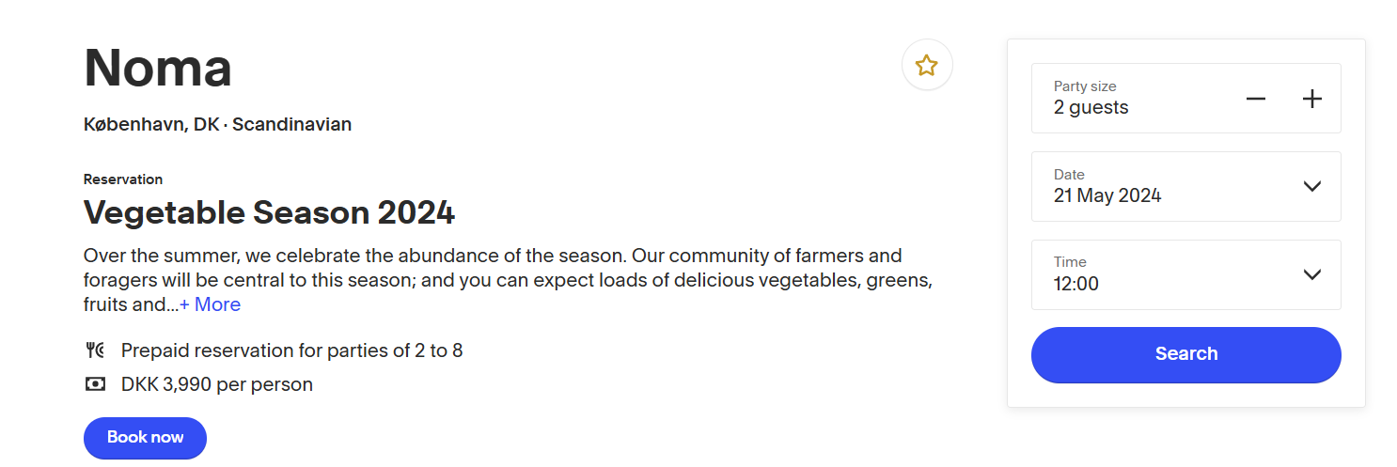

Рисунок 2 - Страница бронирования «Noma»

Недостатки:

* Высокая стоимость: бронирование в ресторане, где требуется полная предоплата, может быть недоступно для всех из-за высокой цены;
* Ограниченная доступность: ввиду большой популярности столики в Noma часто бывают забронированы на месяцы вперёд, что ограничивает возможности спонтанных посещений;
* Нет гибкости в изменении бронирования: Система не предусматривает лёгкого изменения или отмены брони без финансовых потерь.

**2.2.2 Eleven Madison Park**

Расположенный в сердце Нью-Йорка, Eleven Madison Park [2] известен своим акцентом на простоте и сезонности. Ресторан предлагает дегустационное меню, которое можно забронировать онлайн. Система бронирования интегрирована непосредственно на их сайт, обеспечивая бесперебойное взаимодействие пользователя от навигации до оплаты.



Рисунок 3 - Главная Страница "ELEVEN M.P"

Преимущества:

* Дружественный интерфейс: веб-сайт предлагает простой процесс бронирования, который позволяет гостям легко выбирать даты и время;
* Прямая интеграция: интеграция бронирования с опциями питания позволяет гостям выбирать свои планы питания в процессе бронирования;
* Онлайн-оплата: повышает удобство, позволяя посетителям подтверждать и оплачивать своё бронирование в несколько кликов.

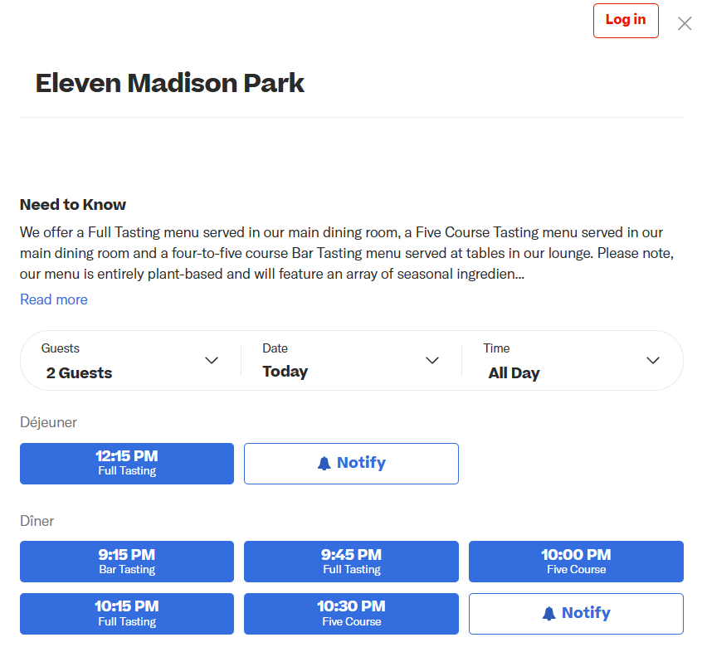

Рисунок 4 - Страница бронирования "ELEVEN M.P"

Недостатки:

* Высокие цены: стоимость брони и ужина на одного человека может быть слишком высокой для определённых слоёв населения;
* Сложный процесс возврата денег: в случае отмены бронирования, процесс возврата средств может быть длительным и сложным.

**2.3 Моделирование системы**

**2.3.1 Диаграмма прецедентов**

Функции, доступные для гостя (не аутентифицированного пользователя) на сайте ресторана, иллюстрируются на Рисунок 5:

* Просмотр меню: гость может просматривать страницу с меню, где доступно переключение между обычным меню и специалами. Специалы включают блюда высокого класса по более высоким ценам;
* Возможность фильтрации блюд по категориям (например, мексиканская или испанская кухня);
* Фильтрация (Сортировка) блюд по цене (по возрастанию или убыванию);
* Просмотр информации о ресторане: На странице "О нас" гость может узнать информацию о ресторане, его историю, миссию и особенности;
* Отправка сообщения: Использование контактной формы на странице контактов для отправки электронного письма в ресторан;
* Подписка на рассылку: Гость может подписаться на новостную рассылку ресторана, заполнив форму подписки на соответствующей странице;
* Регистрация: На странице регистрации гость может создать аккаунт, заполнив форму с необходимыми данными;
* Просмотр главной страницы: Просмотр фотографий в галерее и чтение отзывов пользователей, размещенных в нижней части главной страницы;
* С главной страницы доступен переход на страницу меню через кнопки.

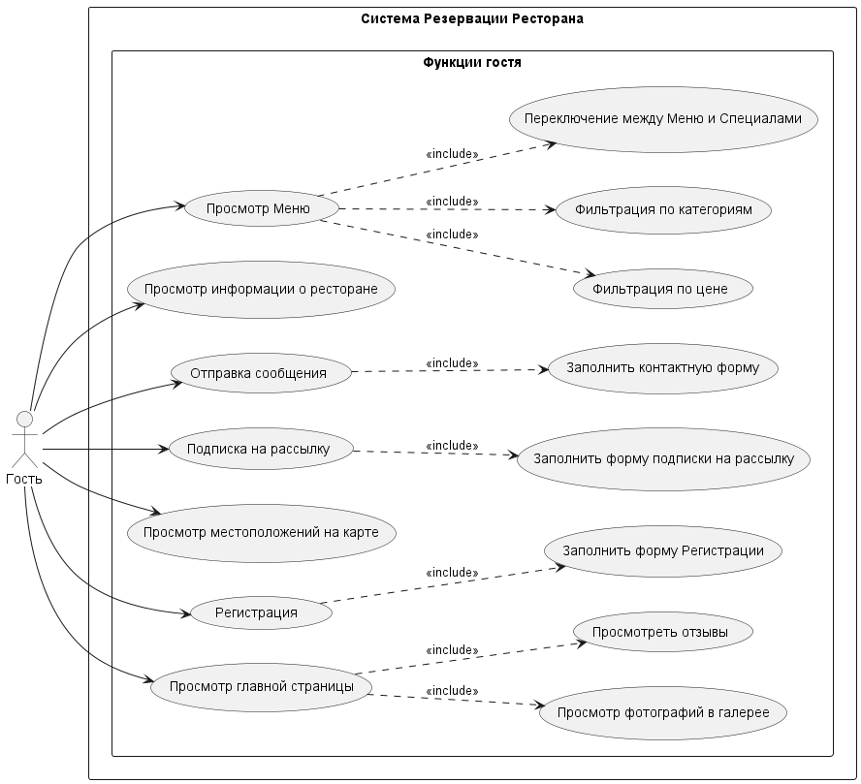

Рисунок 5 - Диаграмма прецедентов со стороны не аутентифицированного пользователя

Аутентифицированные пользователи имеют доступ ко всем функциям гостя, а также к следующим расширенным возможностям, которые отображены на Рисунок 6 :

* Вход в систему: Пользователь может войти в систему, используя свои учетные данные;
* Выход из системы: Пользователь может выйти из своего аккаунта;
* Управление профилем и бронированиями: Просмотр профиля и деталей сделанных бронирований, возможность удаления или отмены бронирования и возможность редактирование бронирования через кнопку редактирования на странице бронирований;
* Создание бронирования: Пользователь может сделать бронирование, заполнив форму бронирования на соответствующей странице (имя, фамилия, дата, время, количество человек, комментарий, категории (не обязательно) и ресторан (местоположение).
* Оставление отзывов: На главной странице пользователь может оставлять отзывы, которые будут утверждены администратором;
* Переход на страницу бронирования: После входа в систему, пользователь также может перейти на страницу бронирования через кнопку на главной странице.

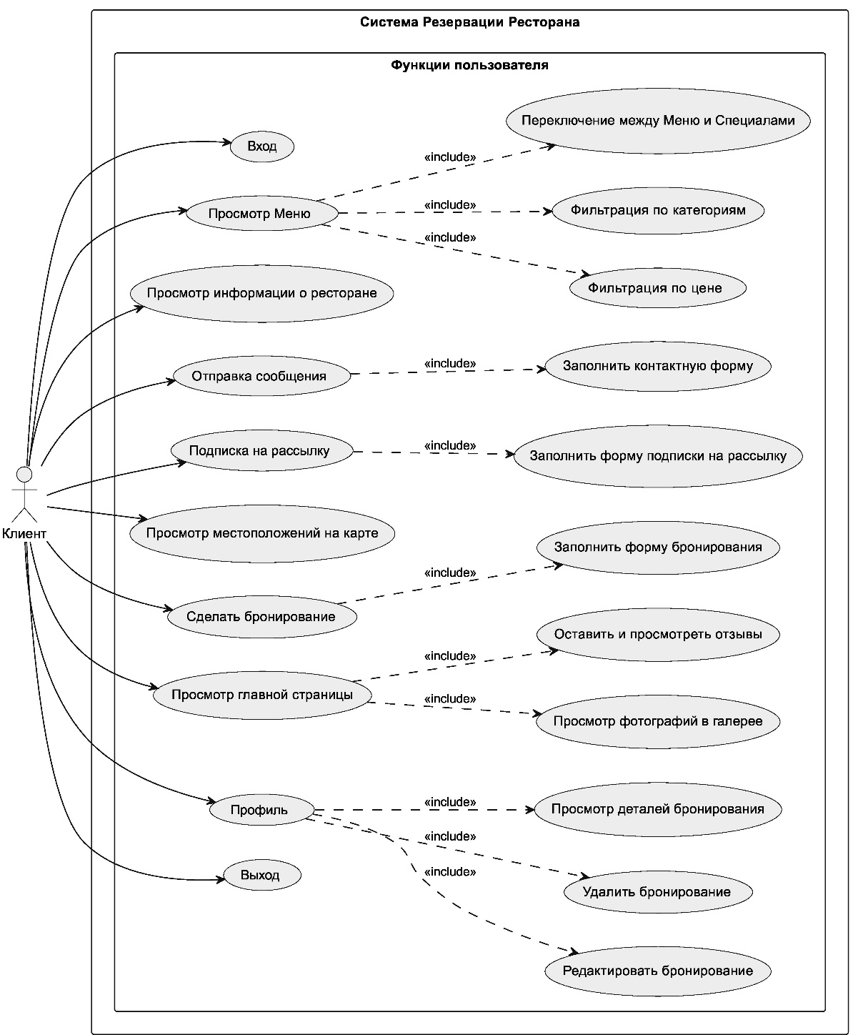

Рисунок 6 - Диаграмма прецедентов со стороны Клиента

Администратор имеет доступ ко всем функциям обычных пользователей и гостей, а также к следующим расширенным административным возможностям (Рисунок 7):

* Доступ к административной панели: Управление данными ресторана через административную панель;
* Управление пользователями: Просмотр, добавление, редактирование и удаление пользователей;
* Управление бронированиями: Просмотр, добавление, редактирование и удаление бронирований, сделанных пользователями;
* Управление меню: Просмотр, добавление, редактирование и удаление пунктов меню;
* Управление категориями блюд: Просмотр, добавление, редактирование и удаление категорий блюд;
* Управление отзывами: Просмотр и утверждение или удаление отзывов;
* Просмотр списка подписчиков: Доступ к списку подписчиков новостной рассылки;
* Управление изображениями на главной странице: Изменение фотографий в карусели на главной странице;
* Управление информацией о ресторане: Просмотр, добавление, редактирование и удаление ресторанов;
* Управление местоположением ресторана: Просмотр, добавление, редактирование и удаление информации о местоположении ресторана.

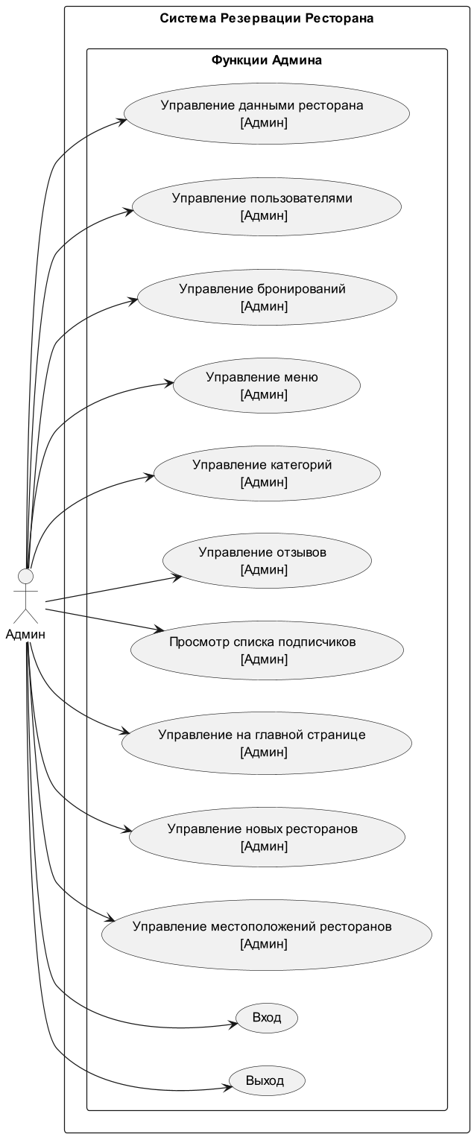

Рисунок 7 - Диаграмма прецедентов со стороны Администратора

**2.3.2 Диаграмма последовательности**

Диаграмма последовательности описывает взаимодействие между клиентом и системой при бронировании столика через веб-интерфейс ресторана. Процесс включает несколько этапов валидации и обработки данных на фронтенде и бэкенде (Рисунок 8):

* Выбор опций бронирования: Клиент выбирает параметры бронирования на веб-интерфейсе;
* Валидация данных и проверка доступности: Фронтенд проводит локальную валидацию введённых данных и отправляет запрос API для проверки доступности выбранного времени и даты;
* Обработка ошибок валидации: Если данные некорректны или например клиент уже оформил бронирование на эту дату , на фронтенде отображаются сообщения об ошибках (например, ошибки ввода, уже сделали бронирование);
* Отправка формы бронирования: При успешной валидации клиент отправляет форму бронирования;
* Обработка создания бронирования: Контроллер бронирований на бэкенде принимает POST-запрос на создание бронирования и отправляет GET-запрос для повторной проверки доступности;
* Сохранение бронирования: Если пользователь и ресторан доступны, бэкенд сохраняет информацию о бронировании в базу данных;
* Отправка подтверждающего письма: Сервис отправки писем генерирует и отправляет письмо с подтверждением бронирования клиенту и отправляет подтверждение об успешной отправке на бэкенд;
* Отображение подтверждения бронирования или сообщения об ошибке: Фронтенд отображает клиенту подтверждение бронирования или сообщение об ошибке в зависимости от результатов обработки запроса на бэкенде.

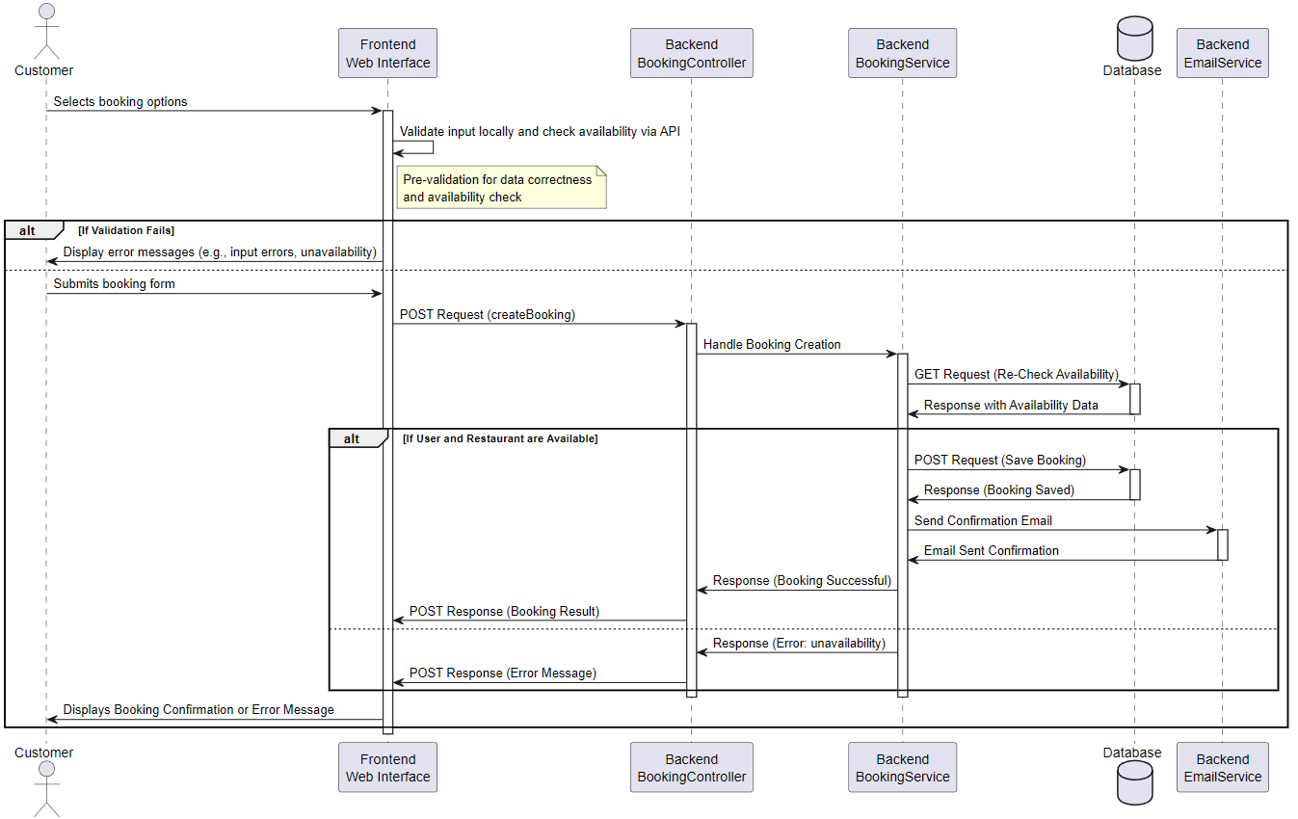

Рисунок 8 - Диаграмма последовательности процесса бронирования

**2.3.3 ER-диаграмма**

В этом разделе представлены основные таблицы базы данных, используемые в веб-приложении для онлайн-бронирования столиков в ресторане, и описаны ключевые взаимосвязи между ними.

Диаграмма Entity-Relationship Diagram (ERD) (Рисунок 9) визуализирует эти отношения и структуру данных, подчеркивая важность каждой таблицы в контексте функциональности системы.

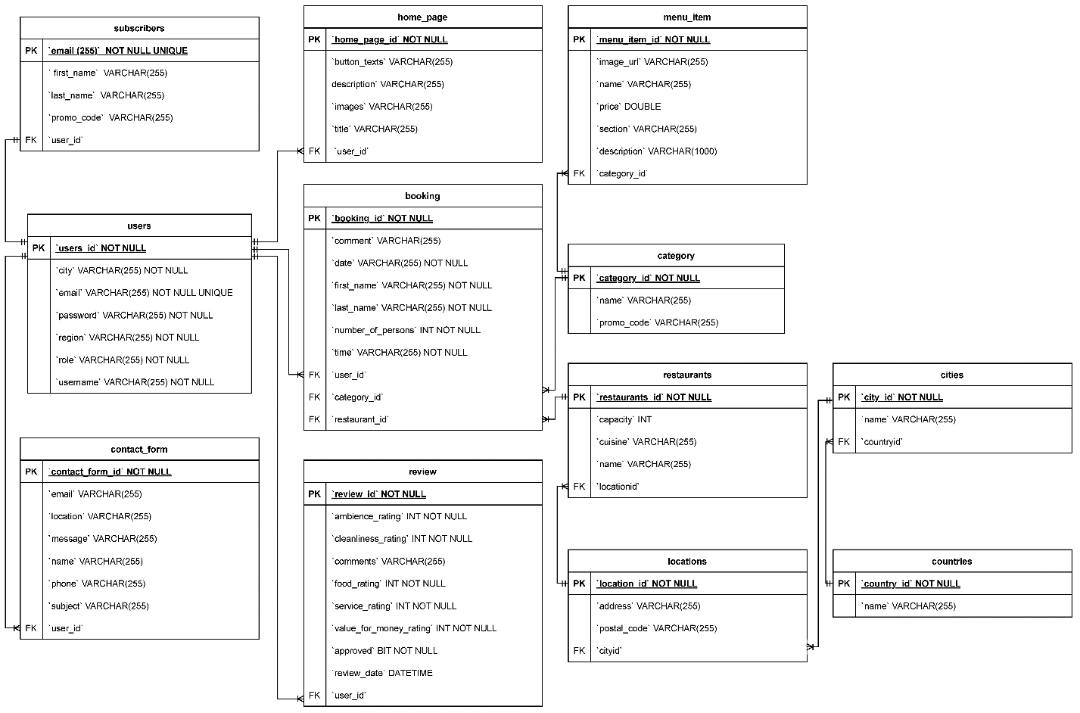

Рисунок 9 - Диаграмма «сущность-связь»

Основные таблицы системы (Ключевые компоненты и их функции):

* Users – управление пользователями:
  + users_id, username, email, password, city, region, role.
* Restaurants – информация о ресторанах:
  + restaurants_id, name, locationid, capacity, cuisine.
* Booking – управление бронированиями:
  + booking_id, date, time, comment, first_name, last_name, number_of_persons, user_id, restaurant_id, category_id.
* Reviews – отзывы пользователей:
  + review_id, comments, food_rating, service_rating, ambience_rating, cleanliness_rating, value_for_money_rating, user_id, approved, review_date.

Отношения между таблицами:

* Пользователи и Бронирования (Users and Booking):
  + Отношение: "Один ко многим".
  + Пояснение: Один пользователь может совершить несколько бронирований.
* Пользователи и Отзывы (Users and Reviews):
  + Отношение: "Один ко многим".
  + Пояснение: Один пользователь может оставить множество отзывов.
* Бронирования и Рестораны (Booking and Restaurants):
  + Отношение: "Многие к одному".
  + Пояснение: Множество бронирований могут быть сделаны в одном ресторане.

**2.3.4 Диаграмма состояний**

На рисунке 10 показана диаграмма состояний UML. иллюстрирующий процесс оформления заказа.

Этапы включают аутентификацию, заполнение формы бронирования, обработку ошибок и подтверждение успешного бронирования:

* Начальное состояние: Пользователь начинает процесс с выбора действия для аутентификации или регистрации;
* Аутентификация/Регистрация: Пользователь заполняет форму аутентификации/регистрации. Возможна ошибка при входе/регистрации, в таком случае пользователь получает уведомление об ошибке и возвращается к начальному состоянию;
* Заполнение формы бронирования: После успешной аутентификации пользователь переходит к заполнению формы бронирования. В случае ошибок в форме, пользователь уведомляется об ошибке;
* Успешное бронирование: Если все данные в форме корректны и выбранное время/дата доступны, бронирование подтверждается. Пользователь видит модальное окно с подтверждением успешного бронирования и перенаправляется на страницу профиля;
* Окончание процесса: Процесс бронирования завершается успешным перенаправлением пользователя на страницу профиля, где он может просмотреть детали своего бронирования.

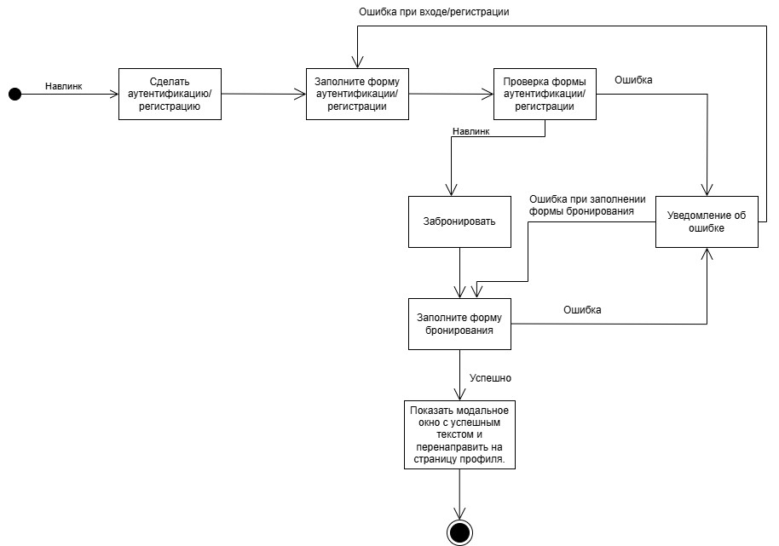

Рисунок 10 - Диаграмма состояний процесс оформления заказа

На рисунке 11 показана диаграмма состояний UML иллюстрирующий процесс оставления отзыва.

Шаги от начала процесса до публикации или отклонения отзыва администратором.

* Начальное состояние: Пользователь начинает с действия аутентификации или регистрации в системе;
* Аутентификация/Регистрация: Пользователь должен заполнить и подтвердить форму аутентификации или регистрации. В случае ошибки во время входа или регистрации, пользователь получает уведомление об ошибке и может повторить попытку;
* Заполнение формы отзыва: После успешного входа пользователь переходит к заполнению формы отзыва. По завершении заполнения, отзыв отправляется на утверждение;
* Утверждение отзыва: Отзывы, отправленные пользователями, поступают на утверждение администратору. Администратор может либо утвердить отзыв, после чего он публикуется в системе, либо отклонить;
* Обработка утвержденных и неутвержденных отзывов: Если отзыв не утвержден, процесс завершается без публикации отзыва. Если отзыв утвержден, он публикуется в системе, и пользователь может видеть свой отзыв на сайте.

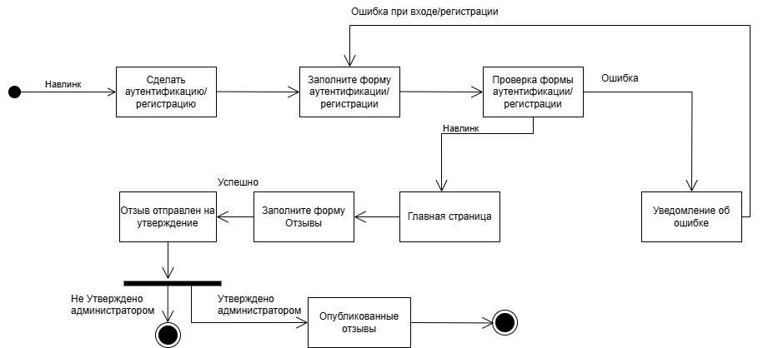

Рисунок 11 - Диаграмма состояний процесс оставления отзыва

**2.3.5 Диаграмма классов**

На Рисунок 12 показана диаграмма классов UML для основных сущностей, участвующих в функции бронирования :

* Класс User представляет пользователя системы и содержит информацию для аутентификации и управления профилем. Каждый объект User может быть связан с несколькими бронированиями, что отражено в атрибутах bookings;
* Класс Restaurant инкапсулирует данные о ресторанах, такие как название, местоположение и вместимость. Эти атрибуты критичны для обработки бронирований, поскольку пользователи выбирают ресторан при создании нового бронирования;
* Класс Booking связывает пользователя и ресторан, содержа кроме этого информацию о дате, времени и количестве лиц в бронировании. Отношения между Booking и User а также Booking и Restaurant показывают, как бронирования организуются в системе.

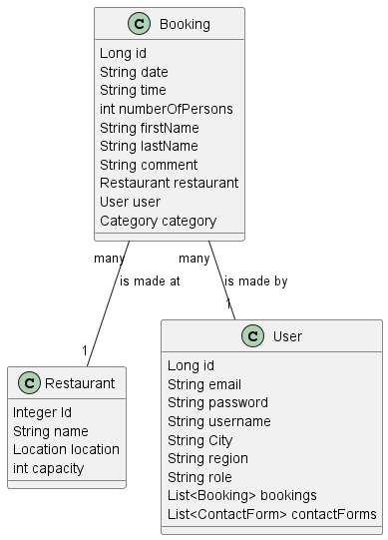

Рисунок 12 - Диаграмма классов для функции бронирования

Эта диаграмма сосредотачивается на ключевых классах, обеспечивающих функциональность бронирования, чтобы ясно показать основные компоненты системы.

Она ориентирована на наиболее значимые аспекты, управляющие центральными процессами, в то время как другие элементы, представленные в ER-диаграмме (рисунке 9), опущены для обеспечения четкости и концентрации на главных функциях.

1. **Реализация**

**3.1 Средства реализации**

Разработка веб-приложения для бронирования в ресторане основывается на архитектуре клиент-сервер и включает в себя разделение на front-end и back-end части, связанные через REST API.

Эта структура позволяет нам соответствовать основным требованиям к функциональности и безопасности системы.

Архитектурные требования:

* Разделение пользователей на клиентов и администраторов;
* Функционал бронирования столов с выбором времени и даты;
* Регистрация и авторизация пользователей, обеспечение безопасности данных;
* Управление ресторанными данными администраторами через панель управления.

Технологии серверной части:

* Язык программирования: Java[3];
* Фреймворк: Spring Boot[4], предоставляющий обширные возможности для создания масштабируемых веб-приложений и управления зависимостями. Это гарантирует удобство настройки и включает в себя встроенные решения для безопасности, управления данными и обработки запросов;
* База данных: MySQL[5], для хранения данных о пользователях, бронированиях, меню и отзывах и тд;
* Spring Security и JWT (JSON Web Tokens) [6]: для аутентификации и авторизации пользователей, обеспечения безопасности сессий (безопасность передачи данных между клиентом и сервером);
* Spring Mail[7]: для отправки электронных писем пользователям, подтверждения регистрации и бронирования;
* Spring Data JPA[8]: для упрощения взаимодействия с базой данных через Java Persistence API. Это автоматизирует создание запросов и уменьшает объём кода;
* **REST API:** Создание RESTful API, которое облегчает взаимодействие между клиентской и серверной сторонами приложения. Этот API обеспечивает поддержку стандартных HTTP-методов для выполнения CRUD-операций (POST, GET, PUT, и DELETE данных);
* Обработка данных: Применение Hibernate для отображения объектов Java в таблицы баз данных и управления транзакциями, что облегчает интеграцию и согласованность данных;
* Springdoc OpenAPI[9]: для документирования REST API ,Swagger UI [10], облегчающего интеграцию и тестирование фронтенда.

Все данные обрабатываются с помощью Spring Boot, который автоматически настраивает необходимые компоненты для обработки HTTP-запросов и взаимодействия с уровнем сервиса для выполнения бизнес-логики. Spring Boot упрощает интеграцию и управление зависимостями, позволяя модельным данным передаваться через уровень объектов передачи данных (DTO), обеспечивая изоляцию бизнес-модели от клиентских запросов.

Технологии клиентской части:

* React.js[11]: фреймворк для разработки динамичных и отзывчивых пользовательских интерфейсов. Это обеспечивает модульность и простоту разработки интерфейса;
* CSS[12]: для стилизации веб-страниц;
* HTML[13]: стандартный язык разметки для создания структуры веб-страниц;
* Маршрутизация: React Router используется для организации навигации между компонентами.
* Взаимодействие с сервером: Использование Axios и API fetch для эффективной работы с HTTP-запросами. Axios предоставляет удобные функции для обработки ответов, в то время как fetch добавляет гибкость в обработку запросов, что важно для динамичных веб-приложений.
* Управление состоянием: React Hooks и Context API используются для упрощения управления состоянием в приложениях React. Hooks облегчают работу с состояниями компонентов, а Context API упрощает доступ к этим данным по всему приложению, что уменьшает сложность и повышает читаемость кода, особенно в больших проектах.

Реализация и интеграция:

* Разработка начинается с настройки серверной среды в Spring Boot, где определяются основные контроллеры, сервисы и репозитории для управления данными;
* Все серверные запросы и ответы, требующие аутентификации, проходят через валидацию и аутентификацию, используя JWT. REST API связывает бэкенд с фронтендом на React, где реализованы пользовательские интерфейсы для клиентов и администраторов.

Таким образом, архитектурные решения и выбор технологий направлены на создание надежного, безопасного и удобного в использовании веб-приложения для бронирования столов в ресторане.

**3.2 Обзор альтернативных средств реализации**

При разработке веб-приложений для ресторанов существует множество технологических стеков, которые могут быть использованы в зависимости от конкретных требований проекта, уровня безопасности, масштабируемости и доступности ресурсов. Ниже представлены альтернативные средства реализации, которые можно рассмотреть для создания системы бронирования столов.

Node.js с Express.js:

* Преимущества: быстрая обработка запросов благодаря асинхронной природе Node.js, простота создания RESTful API с помощью Express;
* Недостатки: менее строгий контроль типов, что может привести к ошибкам в больших и сложных системах.

Ruby on Rails:

* Преимущества: быстрая разработка благодаря концепции "Convention over Configuration" и встроенной поддержке баз данных;
* Недостатки: более низкая производительность по сравнению с Node.js и Spring Boot.

Django (Python):

* Преимущества: включает административный интерфейс "из коробки", обширные возможности для работы с базой данных и высокий уровень безопасности;
* Недостатки: больше подходит для монолитных приложений

Альтернативные базы данных:

PostgreSQL:

* Преимущества: обеспечивает более сложные запросы и лучшую поддержку транзакций по сравнению с MySQL;
* Недостатки: может потребовать больше ресурсов сервера при больших объемах данных.

MongoDB:

* Преимущества: не реляционная база данных, хорошо подходит для гибкого хранения данных, например, различных атрибутов блюд;
* Недостатки: сложности обеспечением целостности данных.

Альтернативные клиентские технологии:

Vue.js:

* Преимущества: легковесность и гибкость, более простой в освоении по сравнению с React;
* Недостатки: меньшее сообщество и меньшее количество готовых решений по сравнению с React.

Angular:

* Преимущества: мощный фреймворк с богатыми возможностями для создания сложных SPA (Single Page Application);
* Недостатки: более сложный в освоении и требует большего времени на начальную настройку.

**3.3 Реализация интерфейса**

**3.3.1 Главная страница**

Это главная страница, где пользователи могут видеть на верху страницы (Рисунок 13) карусель изображений с информацией, которая отображается и динамически меняется.

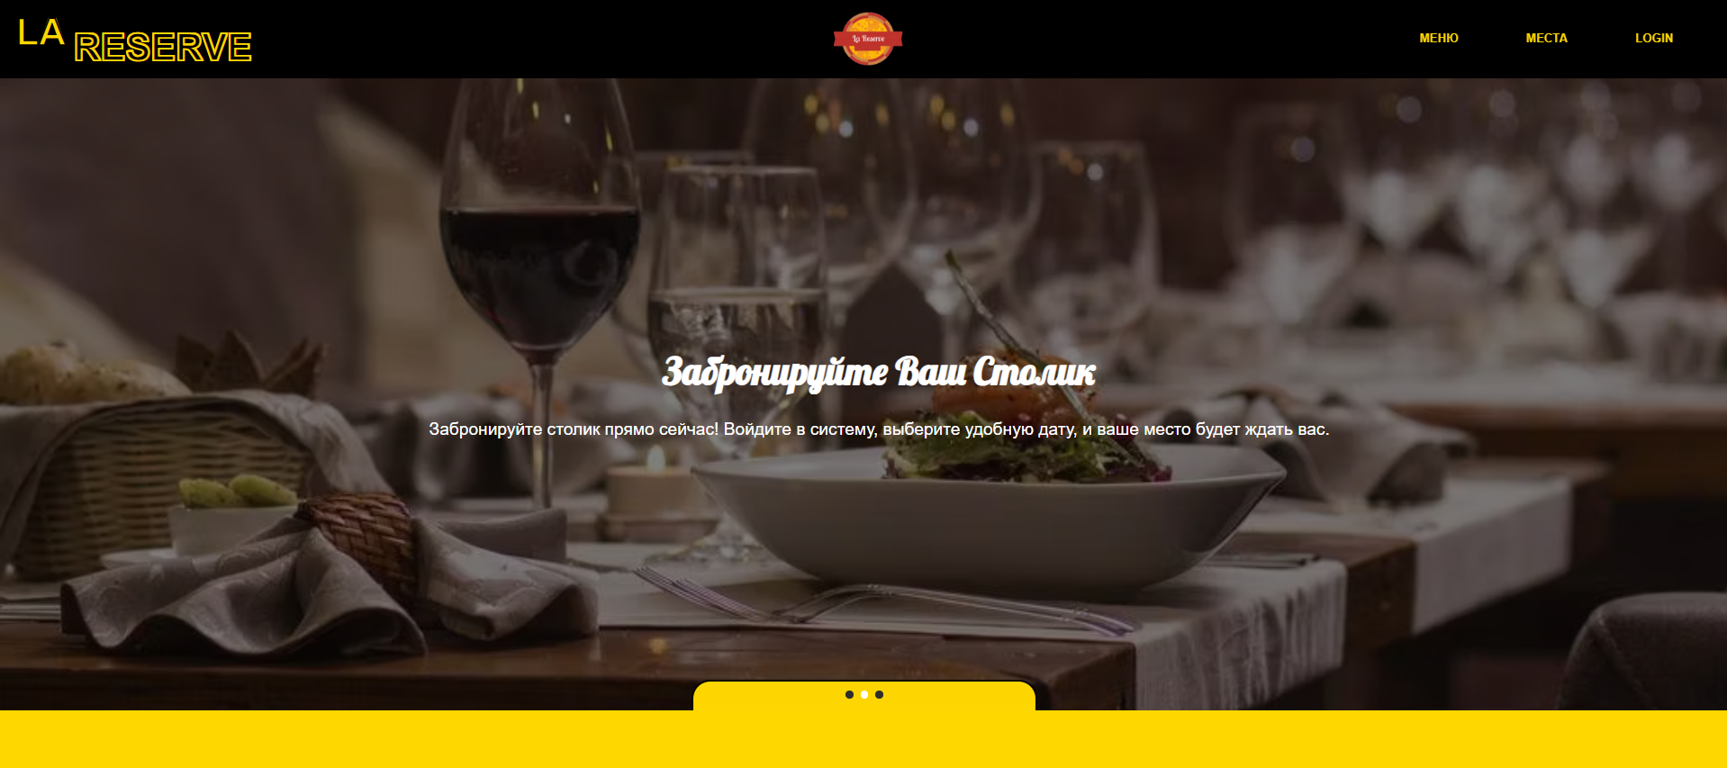

Рисунок 13 - Главная страница 'прокрутка 1'

Прокручивая немного вниз (Рисунок 14), они могут увидеть два изображения с описаниями специальных блюд и бронирования, с кнопками, которые перенаправляют соответственно на их страницы.

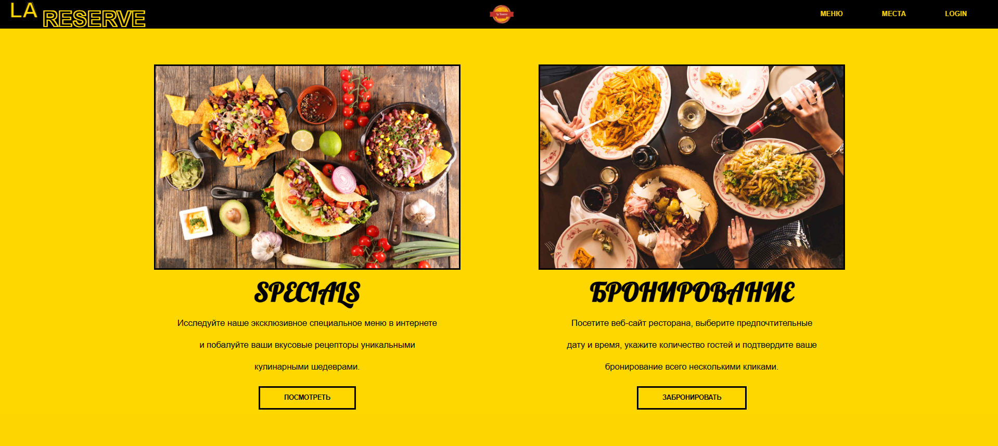

Рисунок 14 - Главная страница 'прокрутка 2'

Прокручивая дальше (Рисунок 15), есть текст и кнопка для перехода к блюдам меню.

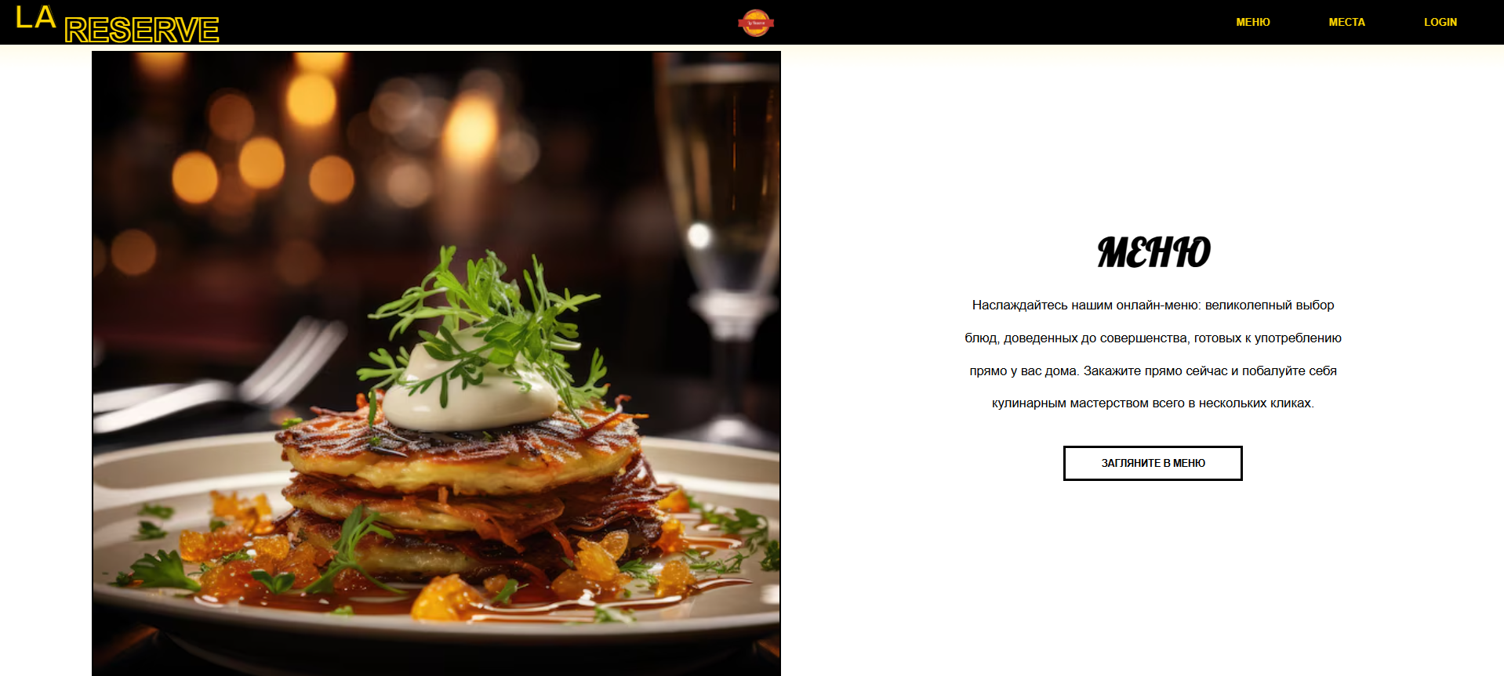

Рисунок 15 - Главная страница 'прокрутка 3'

Прокручивая (Рисунок 16), есть описание фотогалереи с возможностью открыть фотографии и переключаться между ними.

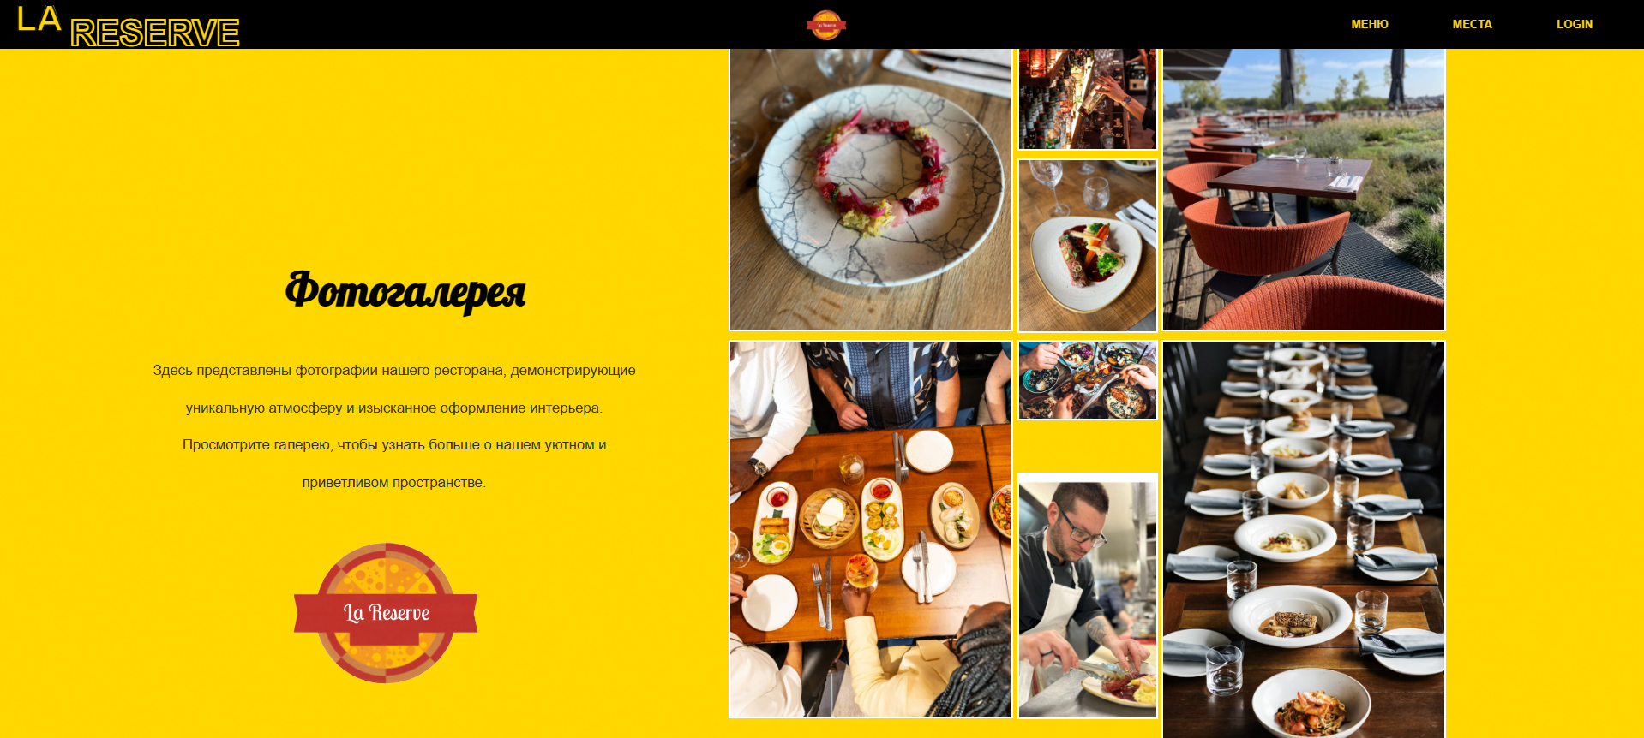

Рисунок 16 - Главная страница 'прокрутка 4'

Внизу страницы (Рисунок 17), отображается форма отзыва для зарегистрированных пользователей для заполнения и отправки их мнений о впечатлении. Справа отображаются рейтинги и отзывы других пользователей.

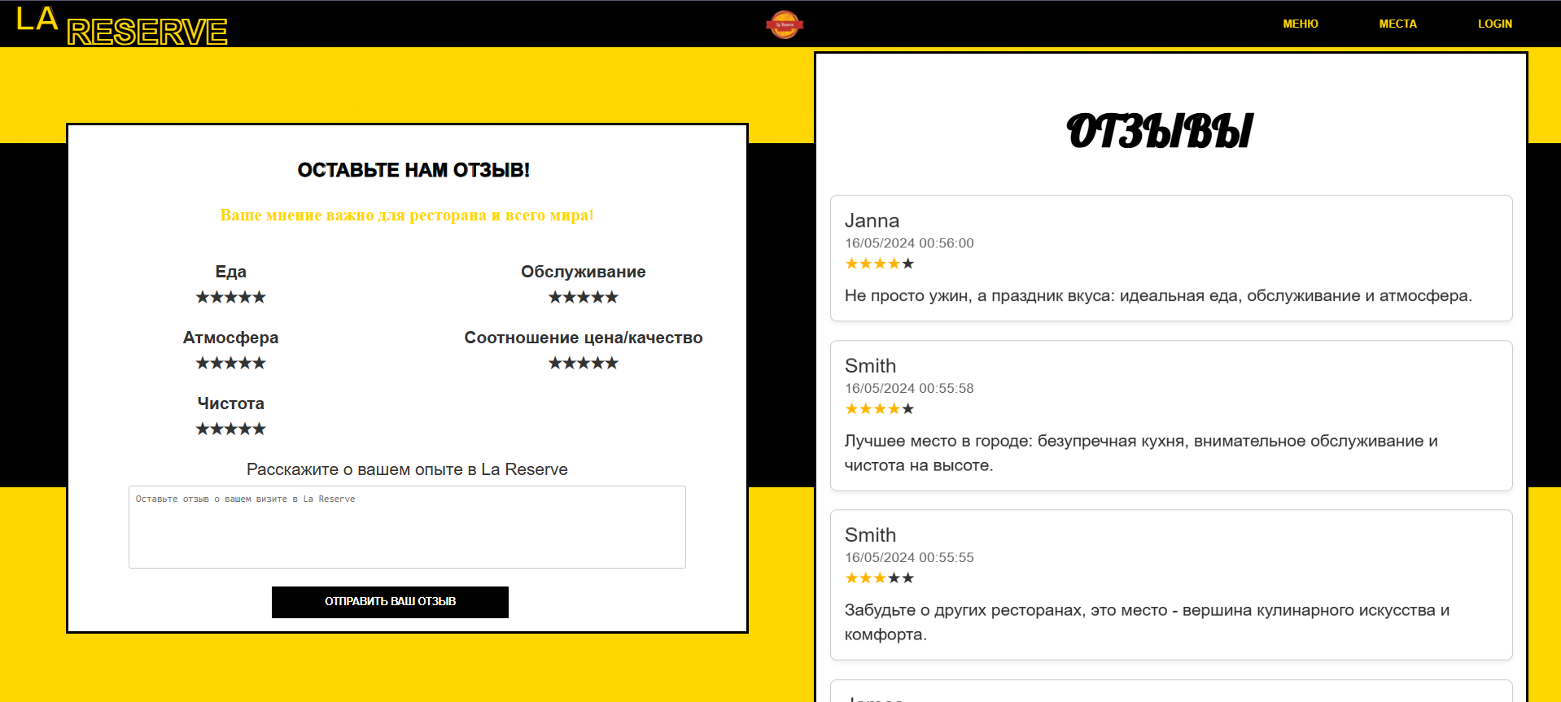

Рисунок 17 - Главная страница 'прокрутка 5'

**3.3.2 Страница меню**

На странице меню (Рисунок 18), отображается описание меню и страницы в целом, с возможностью выбора категории блюд, например, мексиканской или испанской. Пользователи могут фильтровать блюда по цене для сортировки по возрастающей или убывающей. Кроме того, пользователи могут переключаться между менее дорогими блюдами "меню" и премиальными, высокоценовыми блюдами "специалы", выбирая соответствующие кнопки.

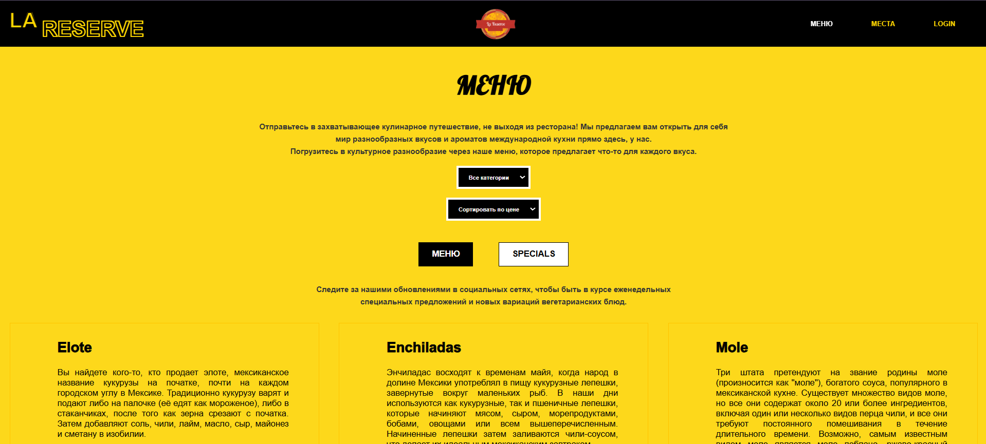

Рисунок 18 - Страница меню

Рисунок 19 показывает, что нажата кнопка "меню" (по умолчанию она активирована на "меню").

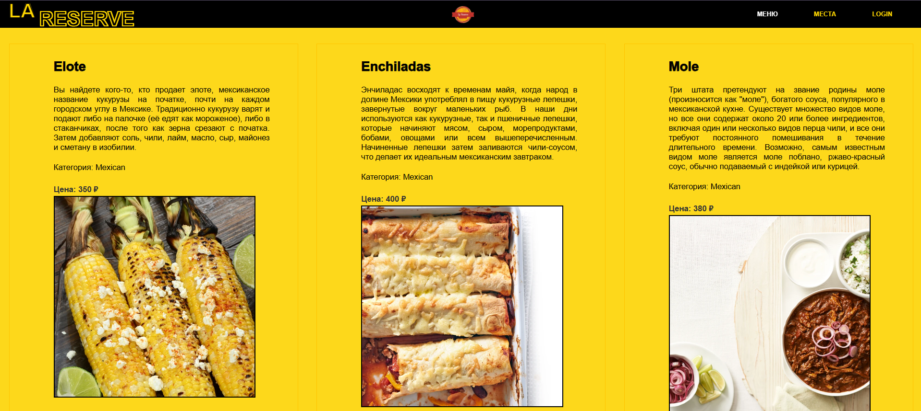

Рисунок 19 - Страница меню 'Выбранные блюда на кнопке ‘меню'

Рисунок 20 показывает, что нажата кнопка "Specials".

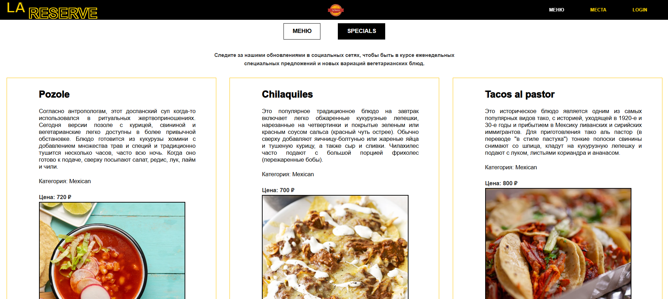

Рисунок 20 - Выбранные блюда на кнопке 'Specials'

**3.3.3 Страница местоположения**

На странице местоположения (Рисунок 21) отображается расположение ресторана на карте, его адрес, время работы, дни работы и контактный телефон для справок или бронирования.

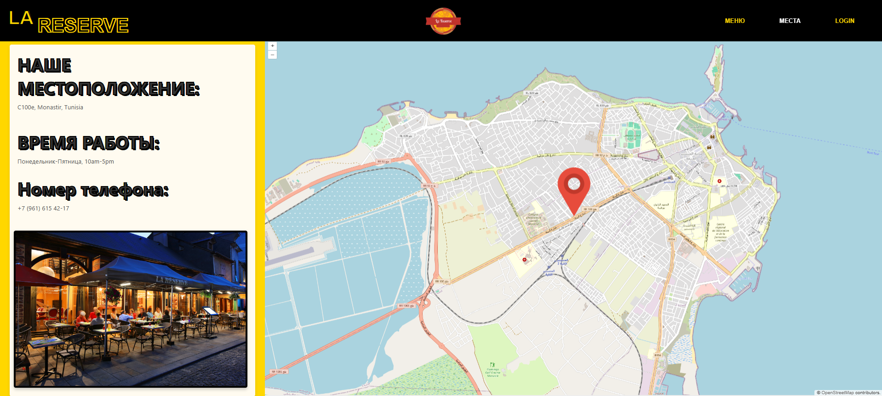

Рисунок 21 - Страница место

**3.3.4 Контактная страница**

На странице контактов (Рисунок 22) пользователи могут заполнить форму, указав необходимые данные, и оставить комментарии или вопросы для администратора ресторана. Это может быть использовано для запросов, связанных с проблемами входа в систему, регистрации, бронирования или другими вопросами.

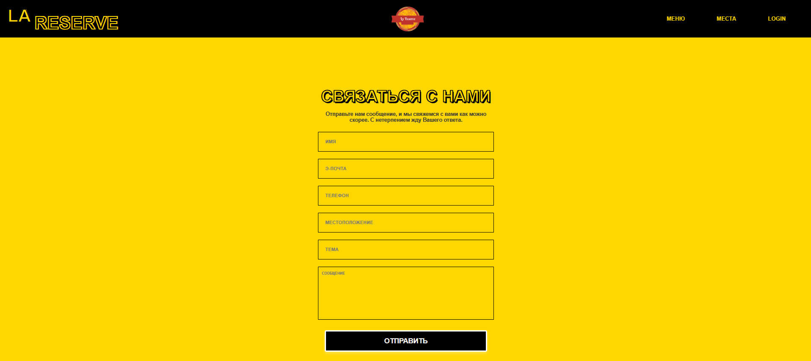

Рисунок 22 - Контактная страница

**3.3.5 « О нас » страница**

На странице "О нас" (Рисунок 23) представлена информация о ресторане и дано пояснение о работе системы бронирования. Особо указывается, что предоплата за бронирование не требуется.

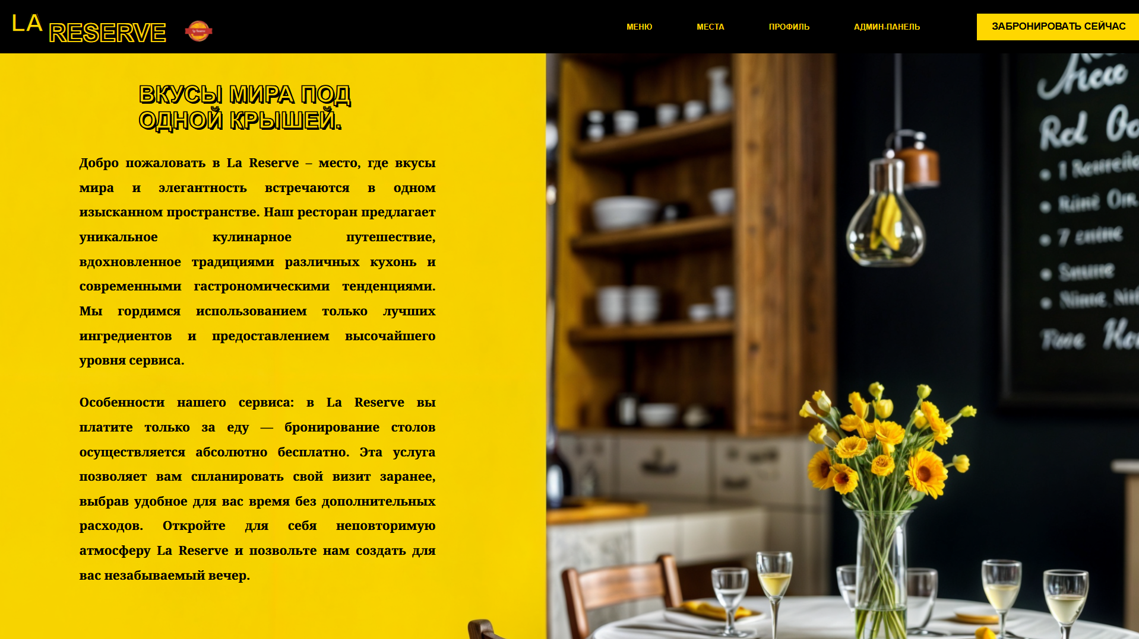

Рисунок 23 - « О нас » Страница

**3.3.6 Рассылка страница**

На странице новостной рассылки (Рисунок 24) пользователи могут подписаться, чтобы получать новости и информацию о блюдах ресторана и общие обновления. Это помогает пользователям быть в курсе акций, специальных мероприятий и новинок меню.

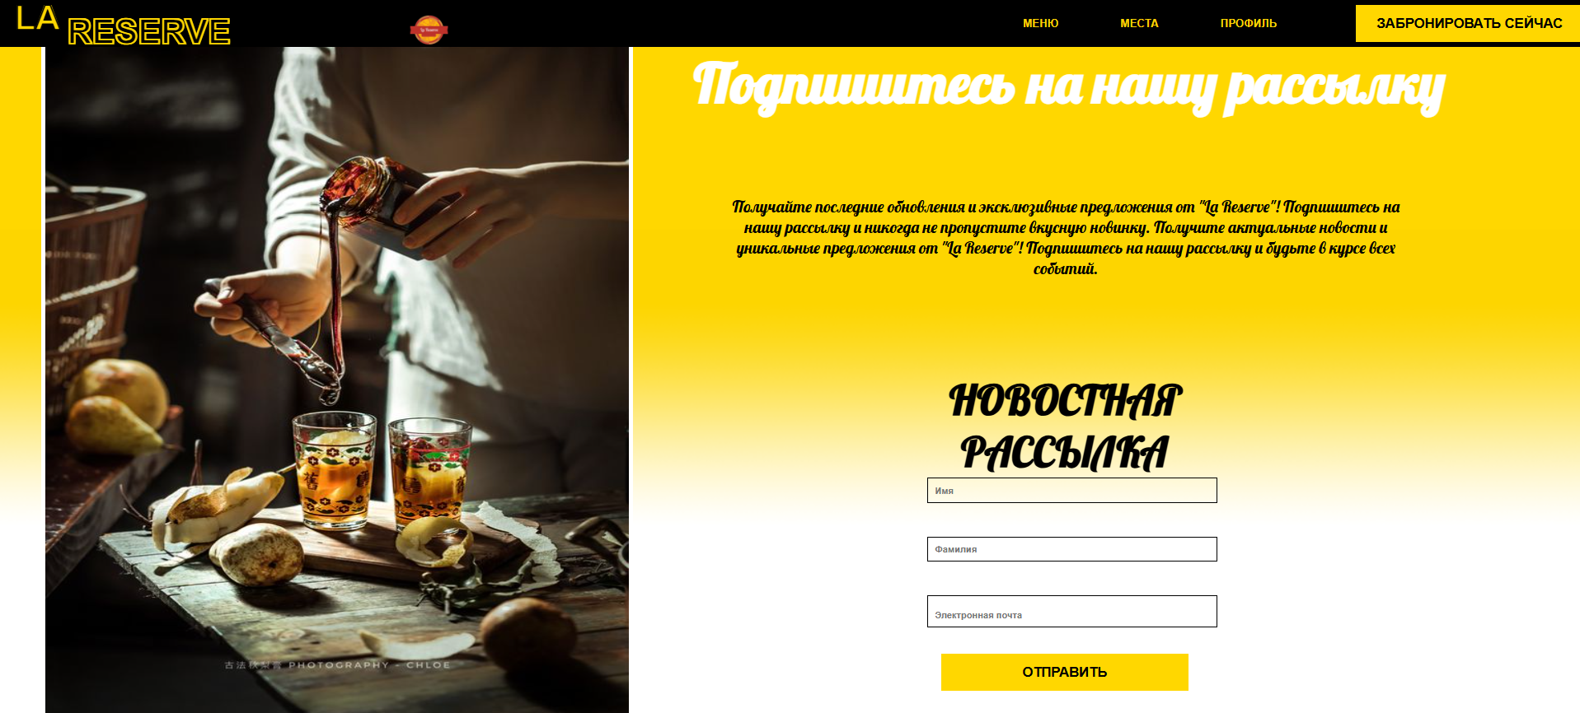

Рисунок 24 - Рассылка Страница

**3.3.7** **Логин страница**

На странице Логин (Рисунок 25) пользователи могут войти в свои аккаунты. На этой странице незарегистрированные пользователи могут перейти на страницу регистрации. Кроме того, в случае возникновения проблем при аутентификации пользователи могут быть перенаправлены на страницу контактов для получения помощи.

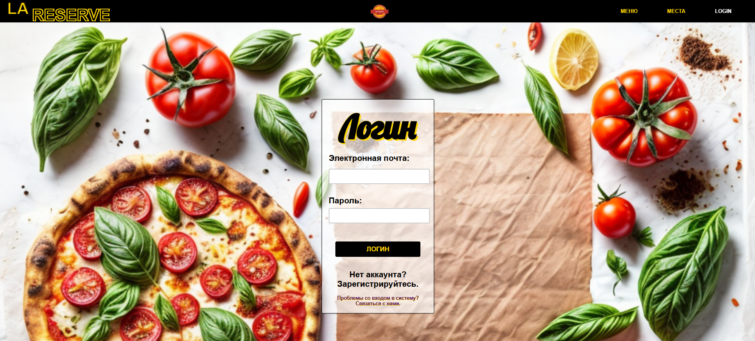

Рисунок 25 - Логин Страница

**3.3.8 Регистрация страница**

На странице регистрации (Рисунок 26) пользователи могут заполнить форму для создания аккаунта. Форма требует ввода личной информации, такой как имя, электронная почта и пароль.

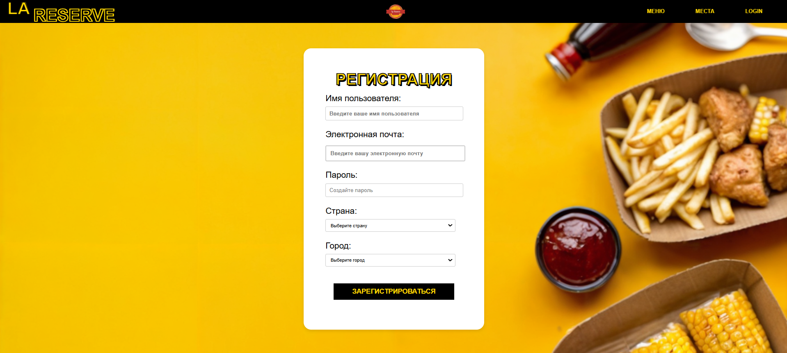

Рисунок 26 - Регистрация Страница

**3.3.9 Страница профиля**

На странице профиля (Рисунок 27) зарегистрированные пользователи могут просматривать свою личную информацию, детали своих бронирований, а также использовать опции для удаления/отмены бронирования. Также есть кнопка для редактирования бронирований, которая перенаправляет пользователей на страницу редактирования бронирования. Кроме того, внизу страницы предоставлена кнопка выхода, позволяющая пользователям безопасно выйти из своих аккаунтов.

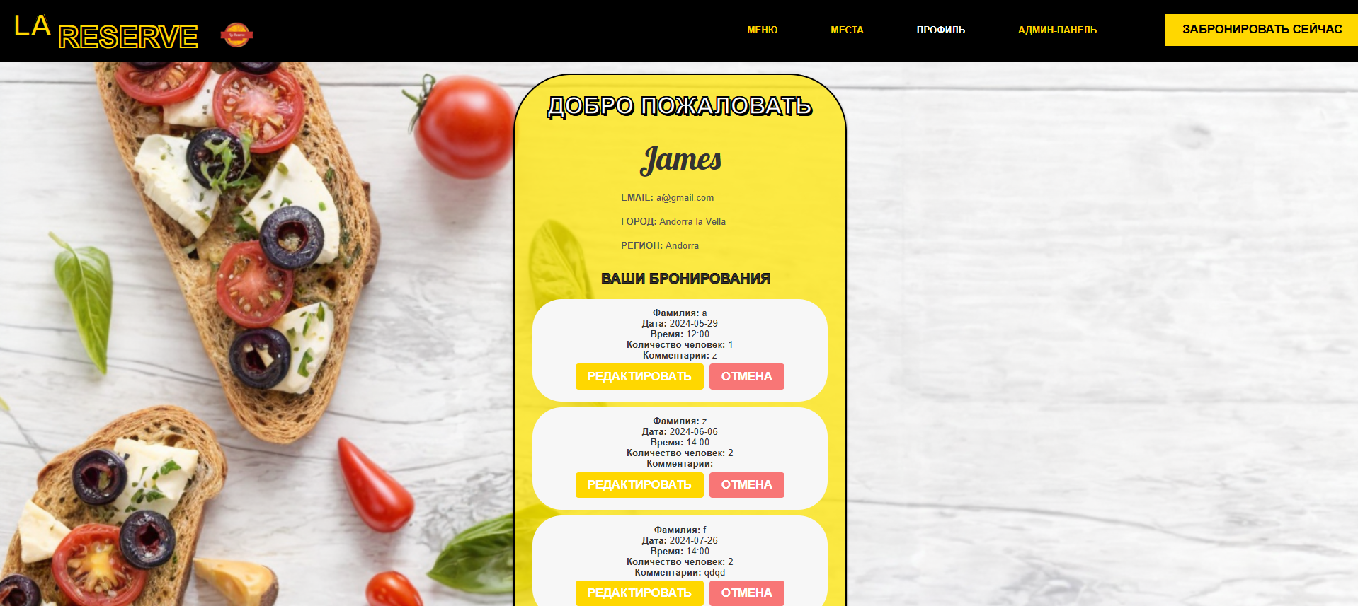

Рисунок 27 - Страница профиля

**3.3.10 Страница редактировать бронирование**

На странице редактирования бронирования (Рисунок 28) пользователи могут изменять свои существующие бронирования. Пользователи могут изменить время бронирования на другой доступный временной слот, скорректировать количество человек и обновить любые комментарии, связанные с бронированием.

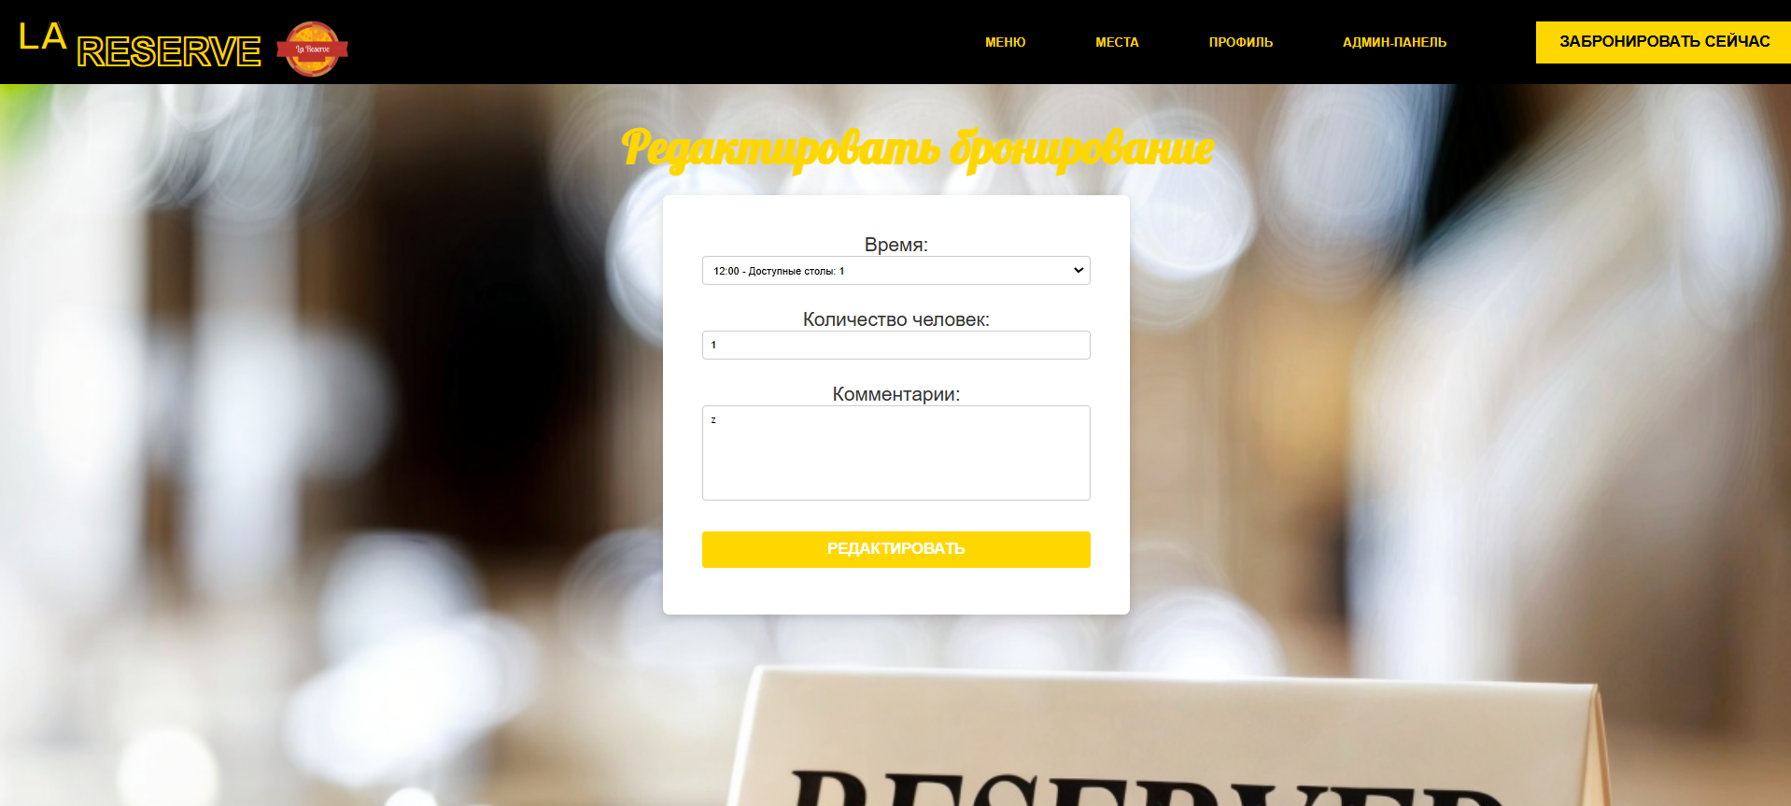

Рисунок 28 - Страница Редактировать бронирование

**3.3.11 Страница бронирования**

На странице бронирования (Рисунок 29) пользователи могут оформить резервацию. Для завершения бронирования пользователи должны заполнить форму, указав имя, фамилию, дату и время резервации, количество человек и любые комментарии. Также пользователи могут выбрать категорию (это не обязательно, но помогает персоналу быть организованным и подготовленным) и ресторан (местоположение).

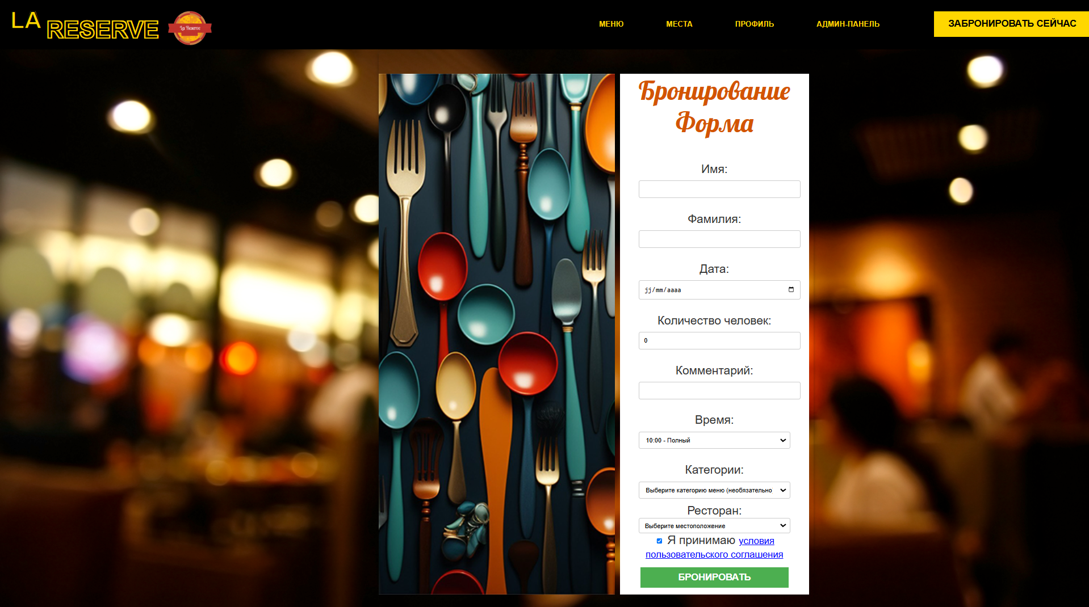

Рисунок 29 - Страница бронирования

**3.3.12 Страница панели администратора**

Страница панели администратора (Рисунок 30) — это специализированная панель управления, доступная только пользователям с ролью администратора. Здесь администратор сайта может управлять различными аспектами платформы.

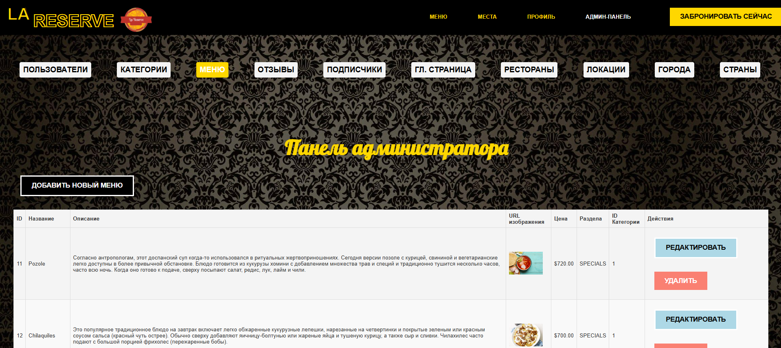

Рисунок 30 - Страница панели администратора

Если зарегистрированный пользователь (не администратор) попытается получить доступ к панели администратора, он будет перенаправлен на страницу с сообщением о недостаточных правах (Рисунок 31).

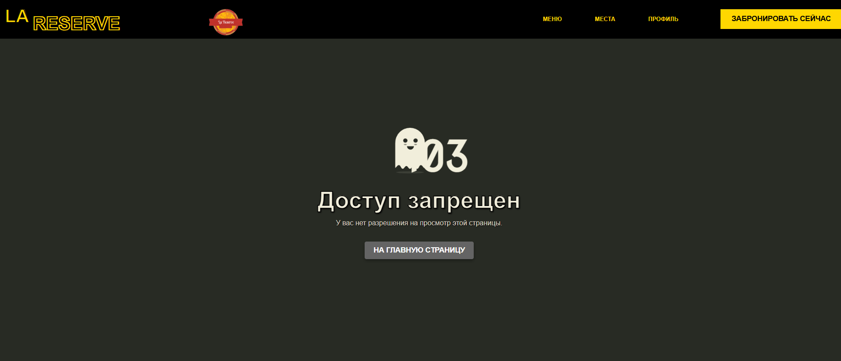

Рисунок 31 - Страница несанкционированного доступа

1. **Тестирование**

**4.1 Тестирование серверной части**

В этом разделе описывается процесс тестирования бэкенд-сервисов на примере функциональности входа в систему пользователя. Тестирование API-компонентов сервера проводилось с использованием специально предназначенного для этого сервиса Postman[14].

Перед началом тестирования необходимо настроить Postman:

* Создание новой коллекции: Коллекции в Postman позволяют группировать различные запросы для удобства тестирования и отладки;
* Добавление запросов в коллекцию: Для каждого тестируемого API создаётся отдельный запрос, настроенный на определённый эндпоинт с соответствующими методами (GET, POST, PUT, DELETE).

**4.1.1 Пример тестирования: Вход в систему**

Для тестирования функциональности входа пользователя создаётся POST-запрос в Postman (Рисунок 32):

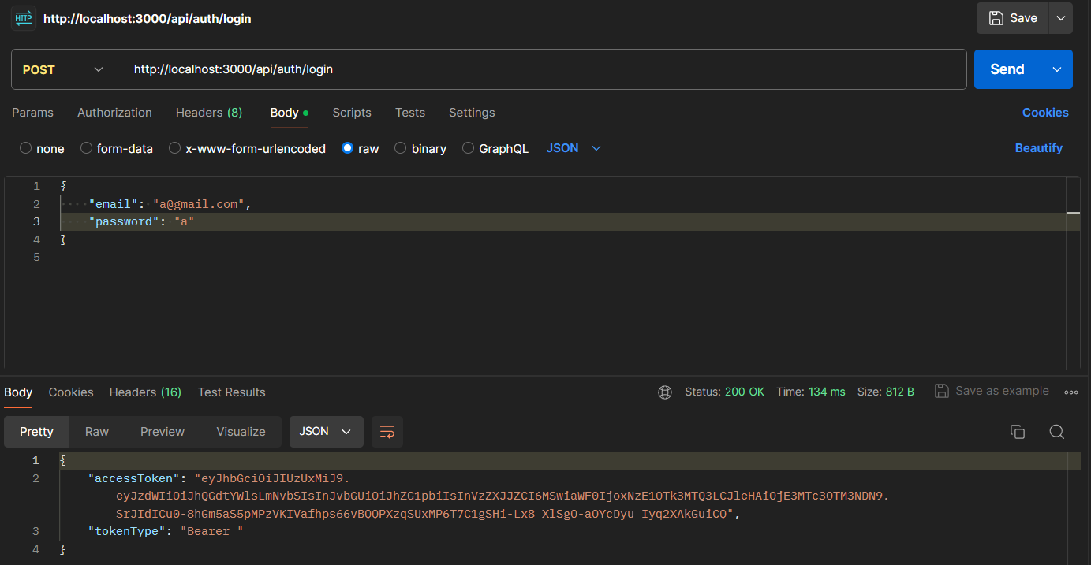

Рисунок 32 - POST-запрос

Процедура тестирования включает:

* Отправка запроса с валидными учетными данными;
* Ожидаемый результат: Статус 200 OK, в ответе получаем данные пользователя;
* Проверка безопасности: Убедиться, что пароль в ответе не возвращается;
* Отправка запроса с неверными данными;
* Изменение пароля на некорректный и ожидаемый результат: Статус 401 Unauthorized, с сообщением об ошибке "Invalid credentials".

Тестирование с использованием Postman позволяет подробно проверить каждый аспект работы бэкенд-сервисов. Это обеспечивает не только функциональную работоспособность, но и соответствие высоким стандартам безопасности.

**4.2 Тестирование пользовательского интерфейса**

Пользовательский интерфейс тестирование[15] — важный этап в комплексном тестировании программного обеспечения. Для данного проекта был сделан ручной метод тестирования, так как он позволяет наиболее полно оценить интерфейс пользователя и его функциональность. Этот подход обеспечивает глубокое покрытие тестами и высокую точность результатов.

В процессе тестирования веб-интерфейса были рассмотрены следующие аспекты:

* Композиция: Проверка корректности отображения всех компонентов пользовательского интерфейса на странице. Визуальная проверка соответствия дизайну и стилю веб-приложения;
* Взаимодействие: Обработка пользовательских событий, таких как клики, скроллинг, ввод данных в поля форм. Тестирование реакции веб-приложения на ввод в input- и взаимодействие с readonly-полями;
* Доступность: Проверка легкости доступа к основным функциям приложения через элементы управления. Оценка читаемости текста, использования цветов и размера шрифтов;
* Пользовательские потоки: Проверка выполнения типичных пользовательских сценариев, например, процесс регистрации или процесс бронирования. Проверка наличия и работоспособности навигационных элементов и переходов между страницами.

Для каждого аспекта тестирования применяется следующая шкала оценок:

0 – Страница полностью не соответствует требованиям тестирования;

1 – Страница частично соответствует требованиям, но обнаружены значимые проблемы;

2 – Страница полностью соответствует всем критериям тестирования.

**4.2.1 Пример тестирования**: **Главная страница**

Проверка главной страницы на соответствие установленным критериям.

* Композиция: Все элементы отображаются корректно, соответствуют стилю веб-приложения– Оценка: 2;
* Взаимодействие: Все кнопки и ссылки активны, поля ввода принимают и корректно обрабатывают данные – Оценка: 2;
* Доступность: Элементы управления доступны, текст читаем, информация легко воспринимается – Оценка: 2;
* Пользовательские потоки: Прохождение по основным пользовательским сценариям не вызывает затруднений, все ссылки ведут на корректные страницы – Оценка: 2.

По результатам тестирования всех страниц было установлено, что они полностью соответствуют всем требованиям без каких-либо проблем.

**ЗАКЛЮЧЕНИЕ**

В рамках проекта было создано веб-приложение для онлайн-бронирования столиков в ресторанах. Разработан пользовательский интерфейс, позволяющий просматривать меню ресторана и управлять бронированиями. Была реализована система регистрации и авторизации для защиты пользовательских данных и управления профилем. Создана база данных для хранения информации о пользователях, ресторанах, бронированиях, меню и всех других данных, к которым может получить доступ администратор. Интегрирована система отправки электронных писем для подтверждения бронирований, а также любых изменений или отмены. Также реализована административная панель для управления данными ресторанов и пользователей.

Проект включал анализ требований, разработку UML-диаграмм для визуализации структуры и процессов работы приложения, верстку пользовательского интерфейса с использованием React.js для фронтенда и Spring Boot для бэкенда, проектирование базы данных с использованием MySQL, а также интеграцию функционала отправки электронной почты через SMTP-сервер.

Эти действия позволили создать эффективный инструмент для автоматизации процессов бронирования, улучшив пользовательский опыт и повысив конкурентоспособность ресторанного бизнеса.

**СПИСОК ИСПОЛЬЗУЕМЫХ ИСТОЧНИКОВ**

1. Noma [Электронный ресурс]. Режим доступа: <https://noma.dk/> - Заглавие с экрана. (Дата обращения: 18.05.2024).
2. Eleven Madison Park [Электронный ресурс]. Режим доступа: <https://www.elevenmadisonpark.com/> - Заглавие с экрана. (Дата обращения: 18.05.2024).
3. Java documentation [Электронный ресурс]. – Режим доступа: <https://docs.oracle.com/en/java/>
4. Spring Boot [Электронный ресурс]. – Режим доступа: <https://spring.io/projects/spring-boot/>
5. MySQL [Электронный ресурс]. – Режим доступа: <https://www.oracle.com/mysql/what-is-mysql/4>
6. Spring Security With JWT for REST API [Электронный ресурс]. Режим доступа: <https://www.toptal.com/spring/spring-security-tutorial>
7. Guide to Spring Email [Электронный ресурс]. Режим доступа: <https://www.baeldung.com/spring-email>
8. Spring Data JPA [Электронный ресурс]. Режим доступа: [https://spring.io/projects/spring-data-jpa](https://spring.io/projects/spring-data-jpa%20)
9. Springdoc OpenAPI [Электронный ресурс]. Режим доступа: <https://springdoc.org/>
10. Swagger UI [Электронный ресурс]. Режим доступа: <https://www.baeldung.com/spring-rest-openapi-documentation>
11. ReactJS [Электронный ресурс]. Режим доступа: [https://legacy.reactjs.org/](https://legacy.reactjs.org/%20)
12. Документация CSS [Электронный ресурс]. Режим доступа: [https://developer.mozilla.org/en-US/docs/Web/CSS](https://developer.mozilla.org/en-US/docs/Web/CSS%20)
13. Документация HTML [Электронный ресурс]. Режим доступа: <https://developer.mozilla.org/en-US/docs/Web/HTML>
14. Документация Postman [Электронный ресурс]. Режим доступа: [https://learning.postman.com/docs/introduction/overview/](https://learning.postman.com/docs/introduction/overview/%20)
15. Ручное UI-тестирование [Электронный ресурс]. Режим доступа: <https://ux-journal.ru/kak-provodit-ui-testirovanie-sravnenie-instrumentov.html>

**ПРИЛОЖЕНИЕ**

**BACK-END**

Booking controller

package com.example.demo.controller;  
  
import com.example.demo.dto.BookingDTO;  
import com.example.demo.dto.UserDTO;  
import com.example.demo.service.*;  
import io.swagger.v3.oas.annotations.Operation;  
import io.swagger.v3.oas.annotations.media.Content;  
import io.swagger.v3.oas.annotations.media.Schema;  
import io.swagger.v3.oas.annotations.responses.ApiResponse;  
import org.springframework.beans.factory.annotation.Autowired;  
import org.springframework.http.HttpStatus;  
import org.springframework.http.ResponseEntity;  
import org.springframework.security.core.Authentication;  
import org.springframework.security.core.context.SecurityContextHolder;  
import org.springframework.web.bind.annotation.*;  
import java.util.List;  
import java.util.Map;  
  
@RestController  
@RequestMapping("/api/auth/bookings")  
public class BookingController {  
 @Autowired  
 private BookingServiceImpl bookingService;  
  
 @Autowired  
 private UserService userService;  
  
 @Autowired  
 private EmailService emailService;  
   
 @PostMapping  
 @Operation(summary = "Create a new booking")  
 @ApiResponse(responseCode = "201", description = "Booking created successfully",  
 content = @Content(mediaType = "application/json",  
 schema = @Schema(implementation = BookingDTO.class)))  
 public ResponseEntity<BookingDTO> createBooking(@RequestBody BookingDTO bookingDTO) {  
 Authentication authentication = SecurityContextHolder.*getContext*().getAuthentication();  
 String email = authentication.getName();  
  
 BookingDTO newBooking = bookingService.createBooking(bookingDTO, email);  
 return new ResponseEntity<>(newBooking, HttpStatus.*CREATED*);  
 }  
  
 @DeleteMapping("/{id}")  
 @Operation(summary = "Delete a booking")  
 @ApiResponse(responseCode = "200", description = "Booking deleted successfully")  
 @ApiResponse(responseCode = "404", description = "Booking not found")  
 public ResponseEntity<?> deleteBooking(@PathVariable Long id) {  
 Authentication auth = SecurityContextHolder.*getContext*().getAuthentication();  
 if (auth == null || !auth.isAuthenticated()) {  
 return ResponseEntity.*status*(HttpStatus.*UNAUTHORIZED*).build();  
 }  
 try {  
 bookingService.deleteBooking(id);  
 return ResponseEntity.*ok*().build();  
 } catch (Exception e) {  
 return ResponseEntity.*status*(HttpStatus.*INTERNAL_SERVER_ERROR*).body("Error deleting booking");  
 }  
 }  
  
 @PostMapping("/admin/user/{userId}")  
 @Operation(summary = "Create a booking for a specific user", description = "Creates a booking for a user based on the user ID provided and sends an email notification.")  
 @ApiResponse(responseCode = "201", description = "Booking created successfully",  
 content = @Content(mediaType = "application/json",  
 schema = @Schema(implementation = BookingDTO.class)))  
 @ApiResponse(responseCode = "500", description = "Internal Server Error, failed to create booking")  
 public ResponseEntity<?> createBookingForUser(@PathVariable Long userId, @RequestBody BookingDTO bookingDTO) {  
 try {  
 UserDTO userDTO = userService.getUserById(userId);  
 String userEmail = userDTO.getEmail();  
   
 BookingDTO createdBooking = bookingService.createBookingForUser(userId, userEmail, bookingDTO);  
   
 String subject = "Booking Confirmation";  
 String message = "Your booking has been successfully created. Booking ID: " + createdBooking.getId();  
 emailService.sendEmail(userEmail, subject, message);  
  
 return new ResponseEntity<>(createdBooking, HttpStatus.*CREATED*);  
 } catch (Exception e) {  
 return new ResponseEntity<>("Failed to create booking: " + e.getMessage(), HttpStatus.*INTERNAL_SERVER_ERROR*);  
 }  
 }  
  
 @PutMapping("/{id}")  
 @Operation(summary = "Update an existing booking", description = "Updates a booking based on the booking ID provided.")  
 @ApiResponse(responseCode = "200", description = "Booking updated successfully",  
 content = @Content(mediaType = "application/json",  
 schema = @Schema(implementation = BookingDTO.class)))  
 @ApiResponse(responseCode = "404", description = "Booking not found, failed to update")  
 public ResponseEntity<?> updateBooking(@PathVariable Long id, @RequestBody BookingDTO bookingDTO) {  
 try {  
 BookingDTO updatedBooking = bookingService.updateBooking(id, bookingDTO);  
 return ResponseEntity.*ok*(updatedBooking);  
 } catch (Exception e) {  
 return ResponseEntity.*status*(HttpStatus.*NOT_FOUND*).body("Failed to update booking: " + e.getMessage());  
 }  
 }  
   
 @GetMapping("/{id}")  
 @Operation(summary = "Get booking by ID", description = "Retrieve a specific booking by its ID.")  
 @ApiResponse(responseCode = "200", description = "Booking found",  
 content = @Content(mediaType = "application/json",  
 schema = @Schema(implementation = BookingDTO.class)))  
 @ApiResponse(responseCode = "404", description = "Booking not found")  
 public ResponseEntity<BookingDTO> getBookingById(@PathVariable Long id) {  
 try {  
 BookingDTO booking = bookingService.getBookingById(id);  
 return ResponseEntity.*ok*(booking);  
 } catch (Exception e) {  
 return ResponseEntity.*status*(HttpStatus.*NOT_FOUND*).body(null);  
 }  
 }  
   
 @GetMapping("/user/{userId}")  
 @Operation(summary = "Get bookings by user ID", description = "Fetch all bookings for a specific user.")  
 @ApiResponse(responseCode = "200", description = "Bookings retrieved successfully",  
 content = @Content(mediaType = "application/json",  
 schema = @Schema(implementation = BookingDTO.class)))  
 @ApiResponse(responseCode = "500", description = "Error retrieving bookings")  
 public ResponseEntity<List<BookingDTO>> getBookingsByUserId(@PathVariable Long userId) {  
 try {  
 List<BookingDTO> bookings = bookingService.getBookingsByUserId(userId);  
 return ResponseEntity.*ok*(bookings);  
 } catch (Exception e) {  
 return ResponseEntity.*status*(HttpStatus.*INTERNAL_SERVER_ERROR*).body(null);  
 }  
 }  
   
 @GetMapping("/check-availability")  
 @Operation(summary = "Check availability", description = "Check availability for a specific date.")  
 @ApiResponse(responseCode = "200", description = "Availability information retrieved successfully")  
 public ResponseEntity<Map<String, Integer>> checkAvailability(@RequestParam String date) {  
 Map<String, Integer> availability = bookingService.getAvailabilityForDate(date);  
 return ResponseEntity.*ok*(availability);  
 }  
  
 @GetMapping("/exists")  
 @Operation(summary = "Check if booking exists", description = "Check if there is an existing booking for the user on a given date.")  
 @ApiResponse(responseCode = "200", description = "Existence of booking checked successfully")  
 public ResponseEntity<Boolean> checkExistingBooking(@RequestParam String date) {  
 Authentication authentication = SecurityContextHolder.*getContext*().getAuthentication();  
 String email = authentication.getName();  
 boolean exists = bookingService.hasExistingBooking(email, date);  
 return ResponseEntity.*ok*(exists);  
 }  
}